Interest rate swap
English narrations
with English and Czech subtitles

o.d. LECTURING LEGACY

L06S01 Interest rate swap 2
L06S02 Coupon swap 3
L06S03 Coupon swap – example 5
L06S04 Valuation of coupon swaps 8
L06S05 Swap rates 11
L06S06 Speculative trades 14
L06S07 Arbitrage trades 16
L06S08 New issues arbitrage (1) 18
L06S09 New issues arbitrage (2) 20
L06S10 Hedging trades 23
L06S11 Warehousing coupon swaps 25
L06S12 Warehousing with bonds 28
L06S13 Warehousing with par bonds – example 30
L06S14 Warehousing with futures 32
L06S15 Basis swap 34
L06S16 Esoteric interest rate swaps 36
L06S17 See you in the next lecture 38
L06S18 Math note – Warehousing with par bonds
L06S19 Savings and Loan crisis

L06S01
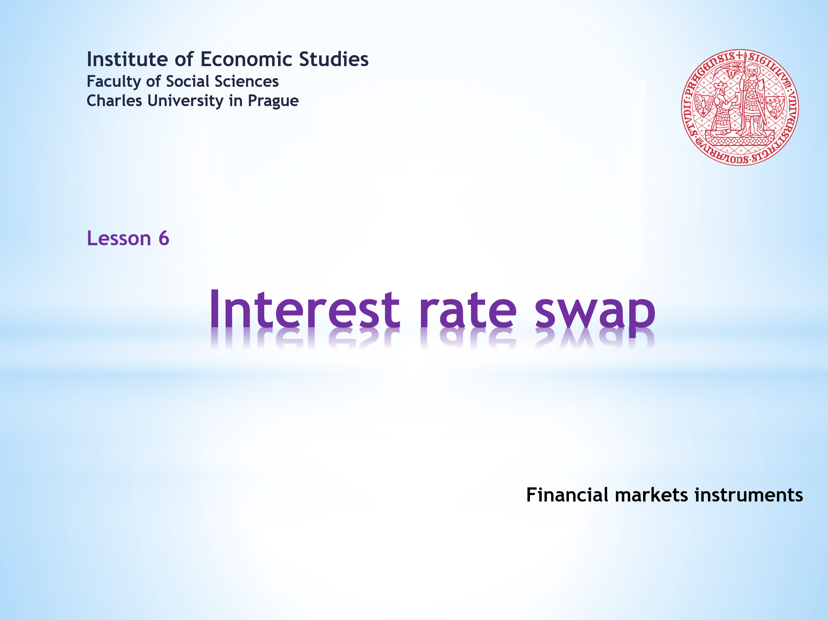

Welcome to the sixth lecture of the course Financial markets instruments. Today we will focus on the interest rate swap, which ranks among the most successful products of financial engineering. We’ll learn the reasons for this in this lecture. We will see how this instrument demonstrates its qualities in speculative, hedging and arbitrage trades.  . . . . .  An interest rate swap is the first, but definitely not the last representative of a large family of derivative products, with which we meet in this course. These derivatives are characterized by the fact that they derive their cash flow from another financial instrument. In this way, the derivatives separate physical ownership of a given asset from the cash flow of this asset. This can come in handy in many respects.  . . . . .  If you want to enjoy an animated presentation, a little bit of patience is needed. Don’t rush too quickly through the clicking of the Sound buttons and respect the recommended order. When the buttons turn dark red, the animation is finished.  . . . . .  If you are not interested in soundtracks and other vivifying tricks, you can download a still version of the same slideshow. Should you come across a faulty argument or a malfunction in the animation sequence, kindly share your findings with the author of this presentation. | Vítejte v šesté lekci kurzu Nástroje finančních trhů. Dnes se budeme věnovat úrokovému swapu, který se řadí mezi nejúspěšnější produkty finančního inženýrství. Proč tomu tak je, to si objasníme v této přednášce. Uvidíme zde, jak se tento instrument osvědčuje ve spekulačních, zajišťovacích a arbitrážních obchodech.  . . . . .  Úrokový swap je první, avšak zdaleka nikoli poslední představitel velké rodiny derivátových produktů, s kterými se setkáme v tomto kurzu. Tyto deriváty se vyznačují tím, že svůj hotovostní tok odvozují z jiného finančního instrumentu. Tímto způsobem deriváty oddělují fyzické vlastnictví daného aktiva od hotovostního toku tohoto aktiva. A to může být v řadě ohledů velmi výhodné.  . . . . .  Chcete-li si užívat animovanou prezentaci, pak trocha trpělivosti je namístě. Neuspěchávejte příliš klikání na tlačítka Zvuk a respektujte doporučené pořadí. Přebarvení tlačítka na tmavě červenou sděluje ukončení animace.  . . . . .  Nemáte-li zájem o zvukové komentáře a jiné oživovací triky, můžete si stáhnout neanimovanou verzi téže prezentace. Narazíte-li na sporné tvrzení nebo nefunkčnost animační sekvence, svěřte se, prosím, se svým zjištěním autorovi této prezentace.

L06S02
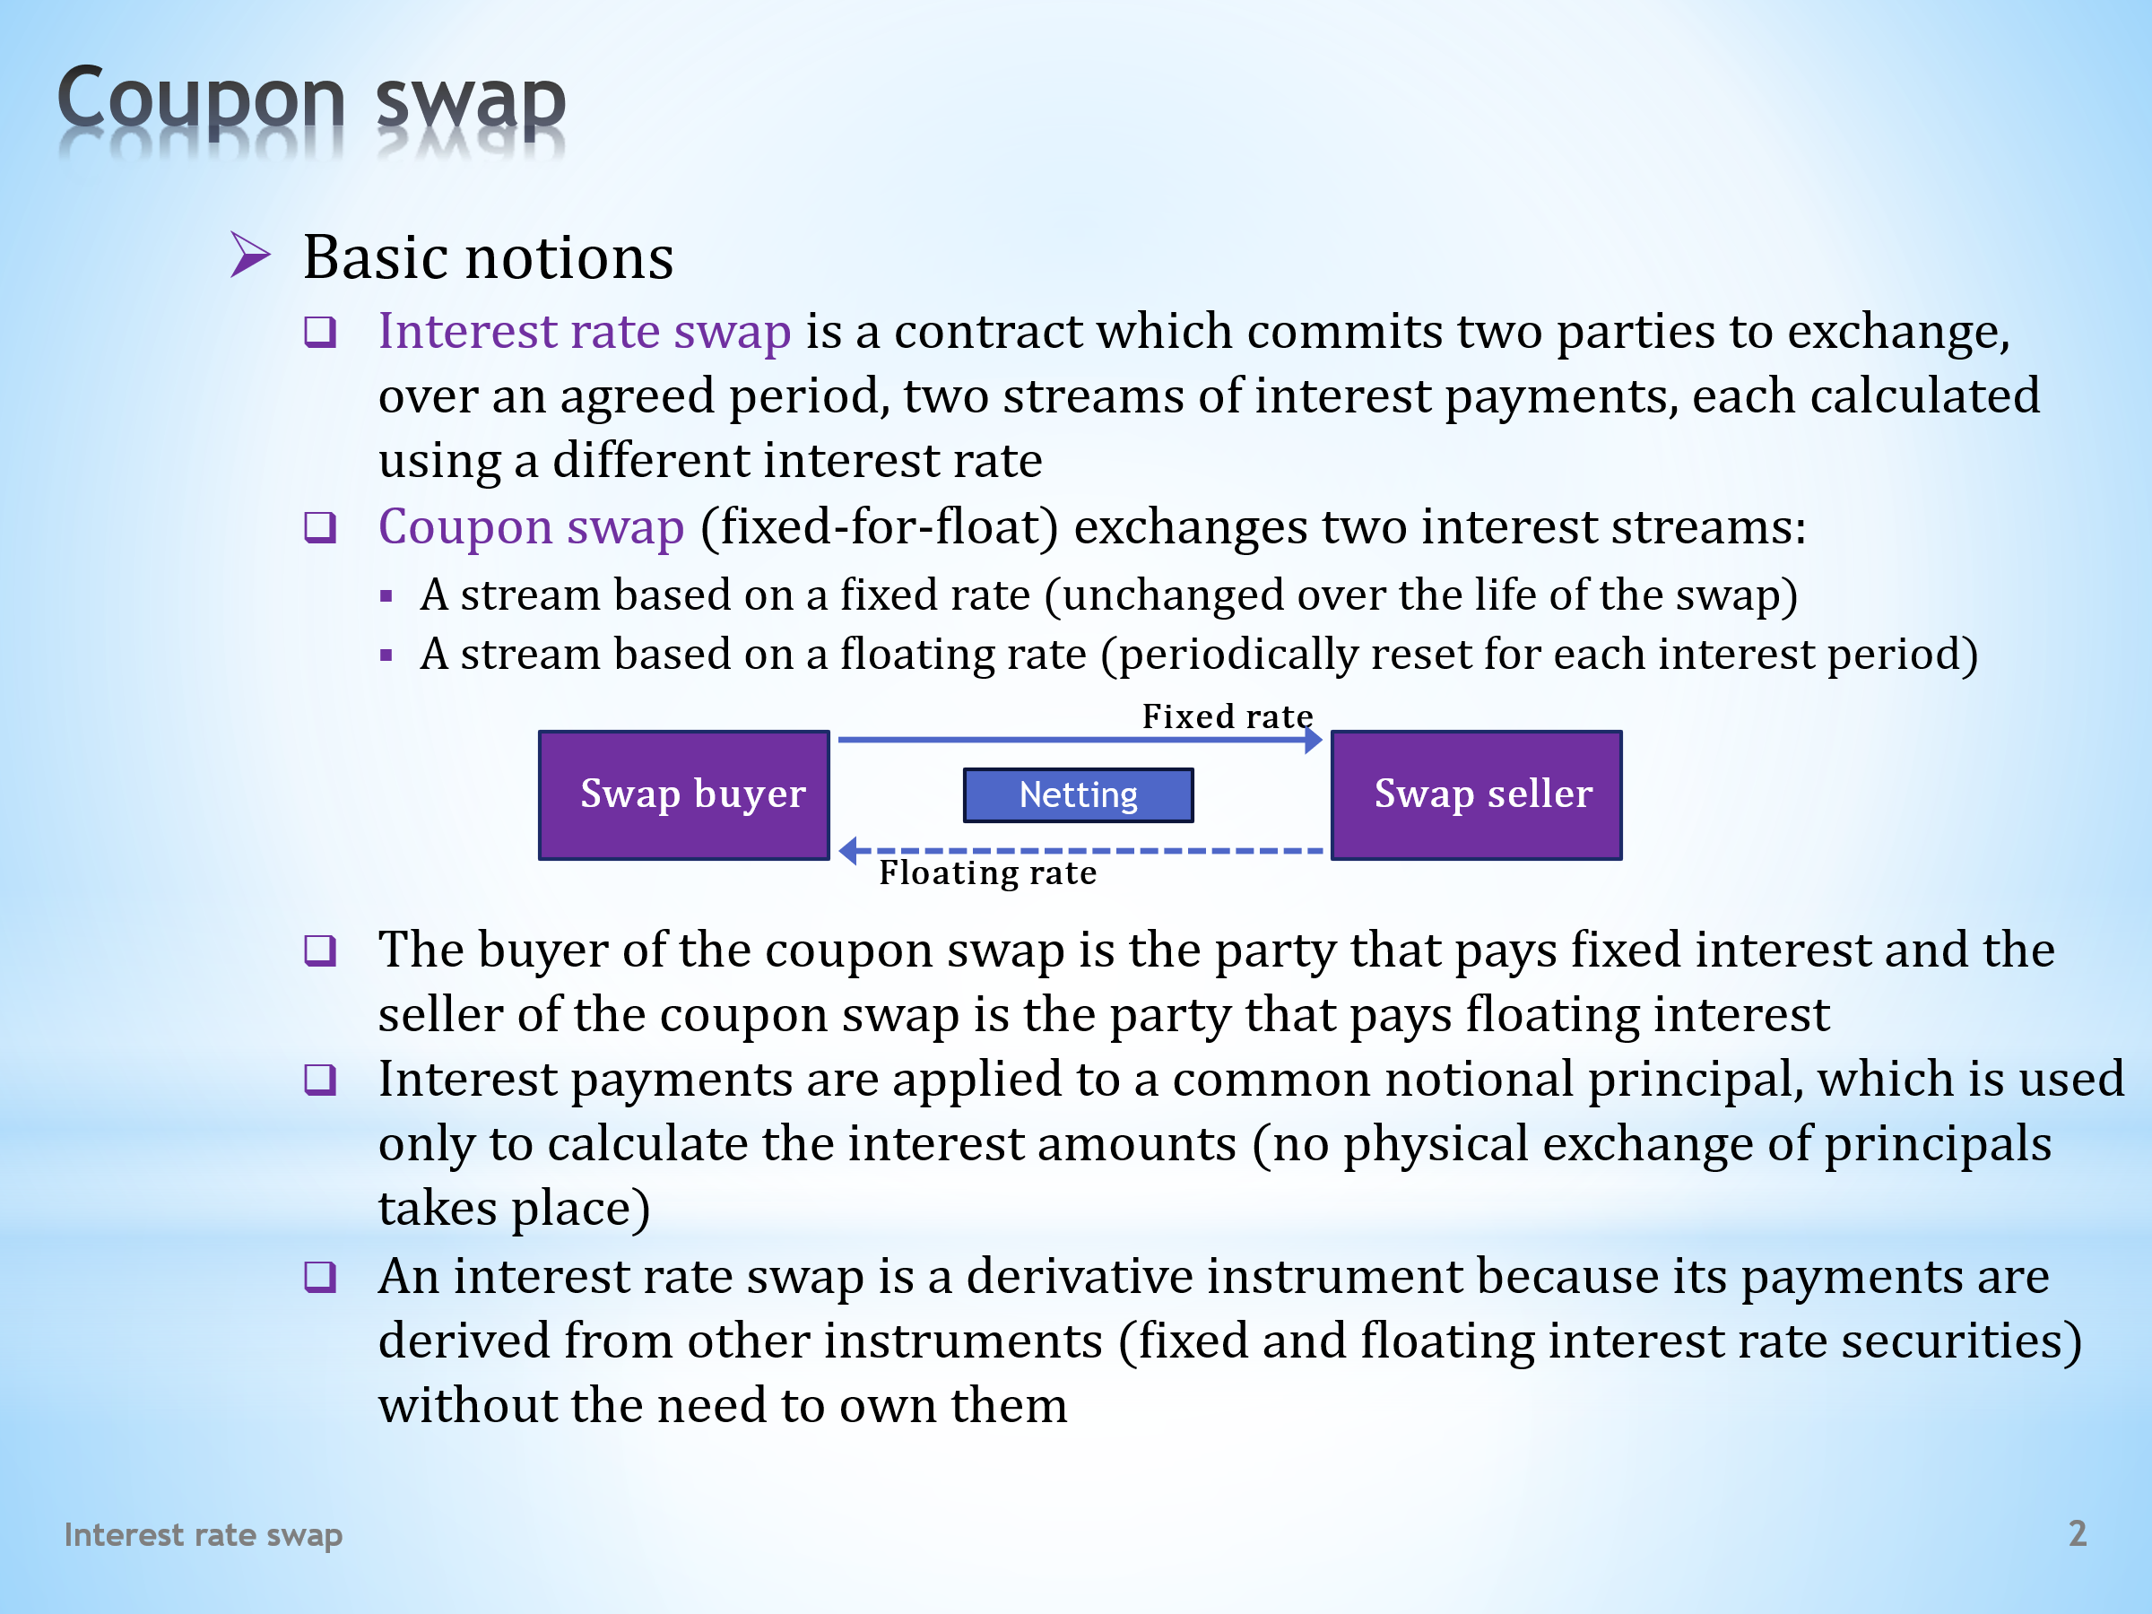

- Swapping in English means to exchange one thing for another thing. In the universe of financial instruments, we meet a wide range of such exchanges. One of the best-known examples is the interest rate swap, which consists of the exchange of one stream of interest payments for another stream of interest payments. It is remarkable in how many areas this simple idea finds its application.  - Let’s start by clarifying basic concepts.  - In general, an interest rate swap is any financial contract which binds the parties to exchange interest payments for a specified time period, each of which is tied to a different interest rate.  - This lecture deals with the most widely used type of interest rate swap, which is the coupon swap. For this contract, one stream of interest payments is derived from a fixed interest rate, which remains the same throughout the duration of the swap. And the second stream of interest payments is derived from a floating interest rate, which is reset for each of the swap’s sub-interest periods.  . . . . .  In financial jargon we call this swap “fix for float”. The exchanged streams of interest payments are referred to as the fixed leg and the floating leg of the swap.  . . . . .  This is the general scheme of the coupon swap. The arrow with the solid line indicates the interest stream derived from a fixed rate and the arrow with a dashed line indicates the interest stream derived from a floating rate. For example, a three-year swap would carry out this exchange for the period of three years.  . . . . .  It depends on the particular swap arrangement when the exchange of interest payments takes place. It may be at the end of each month, each quarter or each year. The length of the interest period determines the size of the periodic interest rate.  . . . . .  Fixed and floating payments occur at the same time and netting is applied. Netting means that the party with a higher payment transfers the net balance of the two monetary amounts to the other party. Netting is an expedient tool that limits credit risk.  - Take note of the terms the buyer and the seller of the swap. For coupon swaps we use the convention that the buyer of the swap is the party that pays a fixed rate and receives a floating rate. Conversely, the seller of the swap is the party that is the payer of the floating interest and the recipient of the fixed interest.  - To determine the amount of the interest payments, we need to know the size of the principal. This variable must be, of course, the same for both interest payments. And since it is the same, it wouldn’t make sense that the identical amounts were physically exchanged at the beginning or at the end of the swap. The principal in the swap is thus notional, used only to calculate the amount of the interest payments.  - It is important to remember that a coupon swap is a derivative instrument. It generates the same cash flow that would have been generated by a combination of long and short positions in bonds with fixed and floating coupons and without the need to physically buy or sell these underlying bonds. More will be said on this in the section devoted to the valuation of coupon swaps. | - Swapovat v angličtině znamená vyměnit si jednu věc za jinou věc. Ve světě finančních nástrojů se setkáváme s pestrou šálou takovýchto výměn. Jedním z nejznámějších příkladů je úrokový swap, který spočívá ve výměně jednoho proudu úrokových plateb za jiný proud úrokových plateb. Je pozoruhodné, v kolika oblastech tato jednoduchá idea nalézá své uplatnění.  - Začněme objasněním základních pojmů.  - Úrokový swap je v obecné rovině každý finanční kontrakt, který zavazuje zúčastněné strany po stanovenou dobu k výměně úrokových plateb, z nichž každá je navázána na jinou úrokovou sazbu.  - Tato lekce se zabývá nejpoužívanějším typem úrokového swapu, což je kupónový swap. U tohoto kontraktu je jeden proud úrokových plateb odvozen od pevné úrokové sazby, která po celou dobu trvání swapu zůstává stejná. A druhý proud úrokových plateb je odvozen od pohyblivé úrokové sazby, která je znovu nastavována pro každé dílčí úrokové období swapu.  . . . . .  Ve finančním žargonu tento swap nazýváme „fix za float“. Na vyměňované proudy úrokových plateb odkazujeme jako na pevnou a pohyblivou nohu swapu.  . . . . .  Toto je obecné schéma kupónového swapu. Šipka s nepřerušovanou čarou označuje úrokový proud odvozený od pevné sazby a šipka s přerušovanou čarou značí úrokový proud odvozený od pohyblivé sazby. Například tříletý swap by prováděl tuto výměnu po dobu tří let.  . . . . .  Závisí to na konkrétním aranžmá swapu, kdy k výměně úrokových plateb dochází. To může být na konci každého měsíce, každého čtvrtletí či každého roku. Délka úrokového období určuje velikost lhůtní úrokové sazby.  . . . . .  Pevné a pohyblivé platby probíhají současně a aplikován je netting. Netting znamená, že strana s vyšší platbou přeposílá druhé straně čisté saldo obou dvou peněžních částek. Netting je vhodný nástroj k omezení kreditního rizika.  - Všimněme si označení kupující a prodávající swapu. U kupónového swapu používáme konvenci, že kupující swapu je ta strana kontraktu, která platí pevnou sazbu a dostává pohyblivou sazbu. A naopak prodávající swapu je ta strana kontraktu, která je plátcem pohyblivého úroku a příjemcem pevného úroku.  - Ke stanovení velikosti úrokových plateb potřebujeme znát velikost jistiny. Tato veličina musí být samozřejmě stejná pro obě úrokové platby. A jelikož je stejná, nedávalo by smysl, aby identické částky byly fyzicky směňovány na začátku nebo při ukončení swapu. Jistina ve swapu je tudíž pomyslná, používaná pouze k výpočtu velikosti úrokových plateb.  - Je třeba si zapamatovat, že kupónový swap je derivátový instrument. Vytváří totiž stejný hotovostí tok, jaký by vytvářela kombinace dlouhé a krátké pozice obligací s pevným a pohyblivým kupónem bez nutnosti tyto podkladové obligace fyzicky kupovat nebo prodávat. K této problematice si více řekneme v části věnované oceňování kupónového swapu.

L06S03
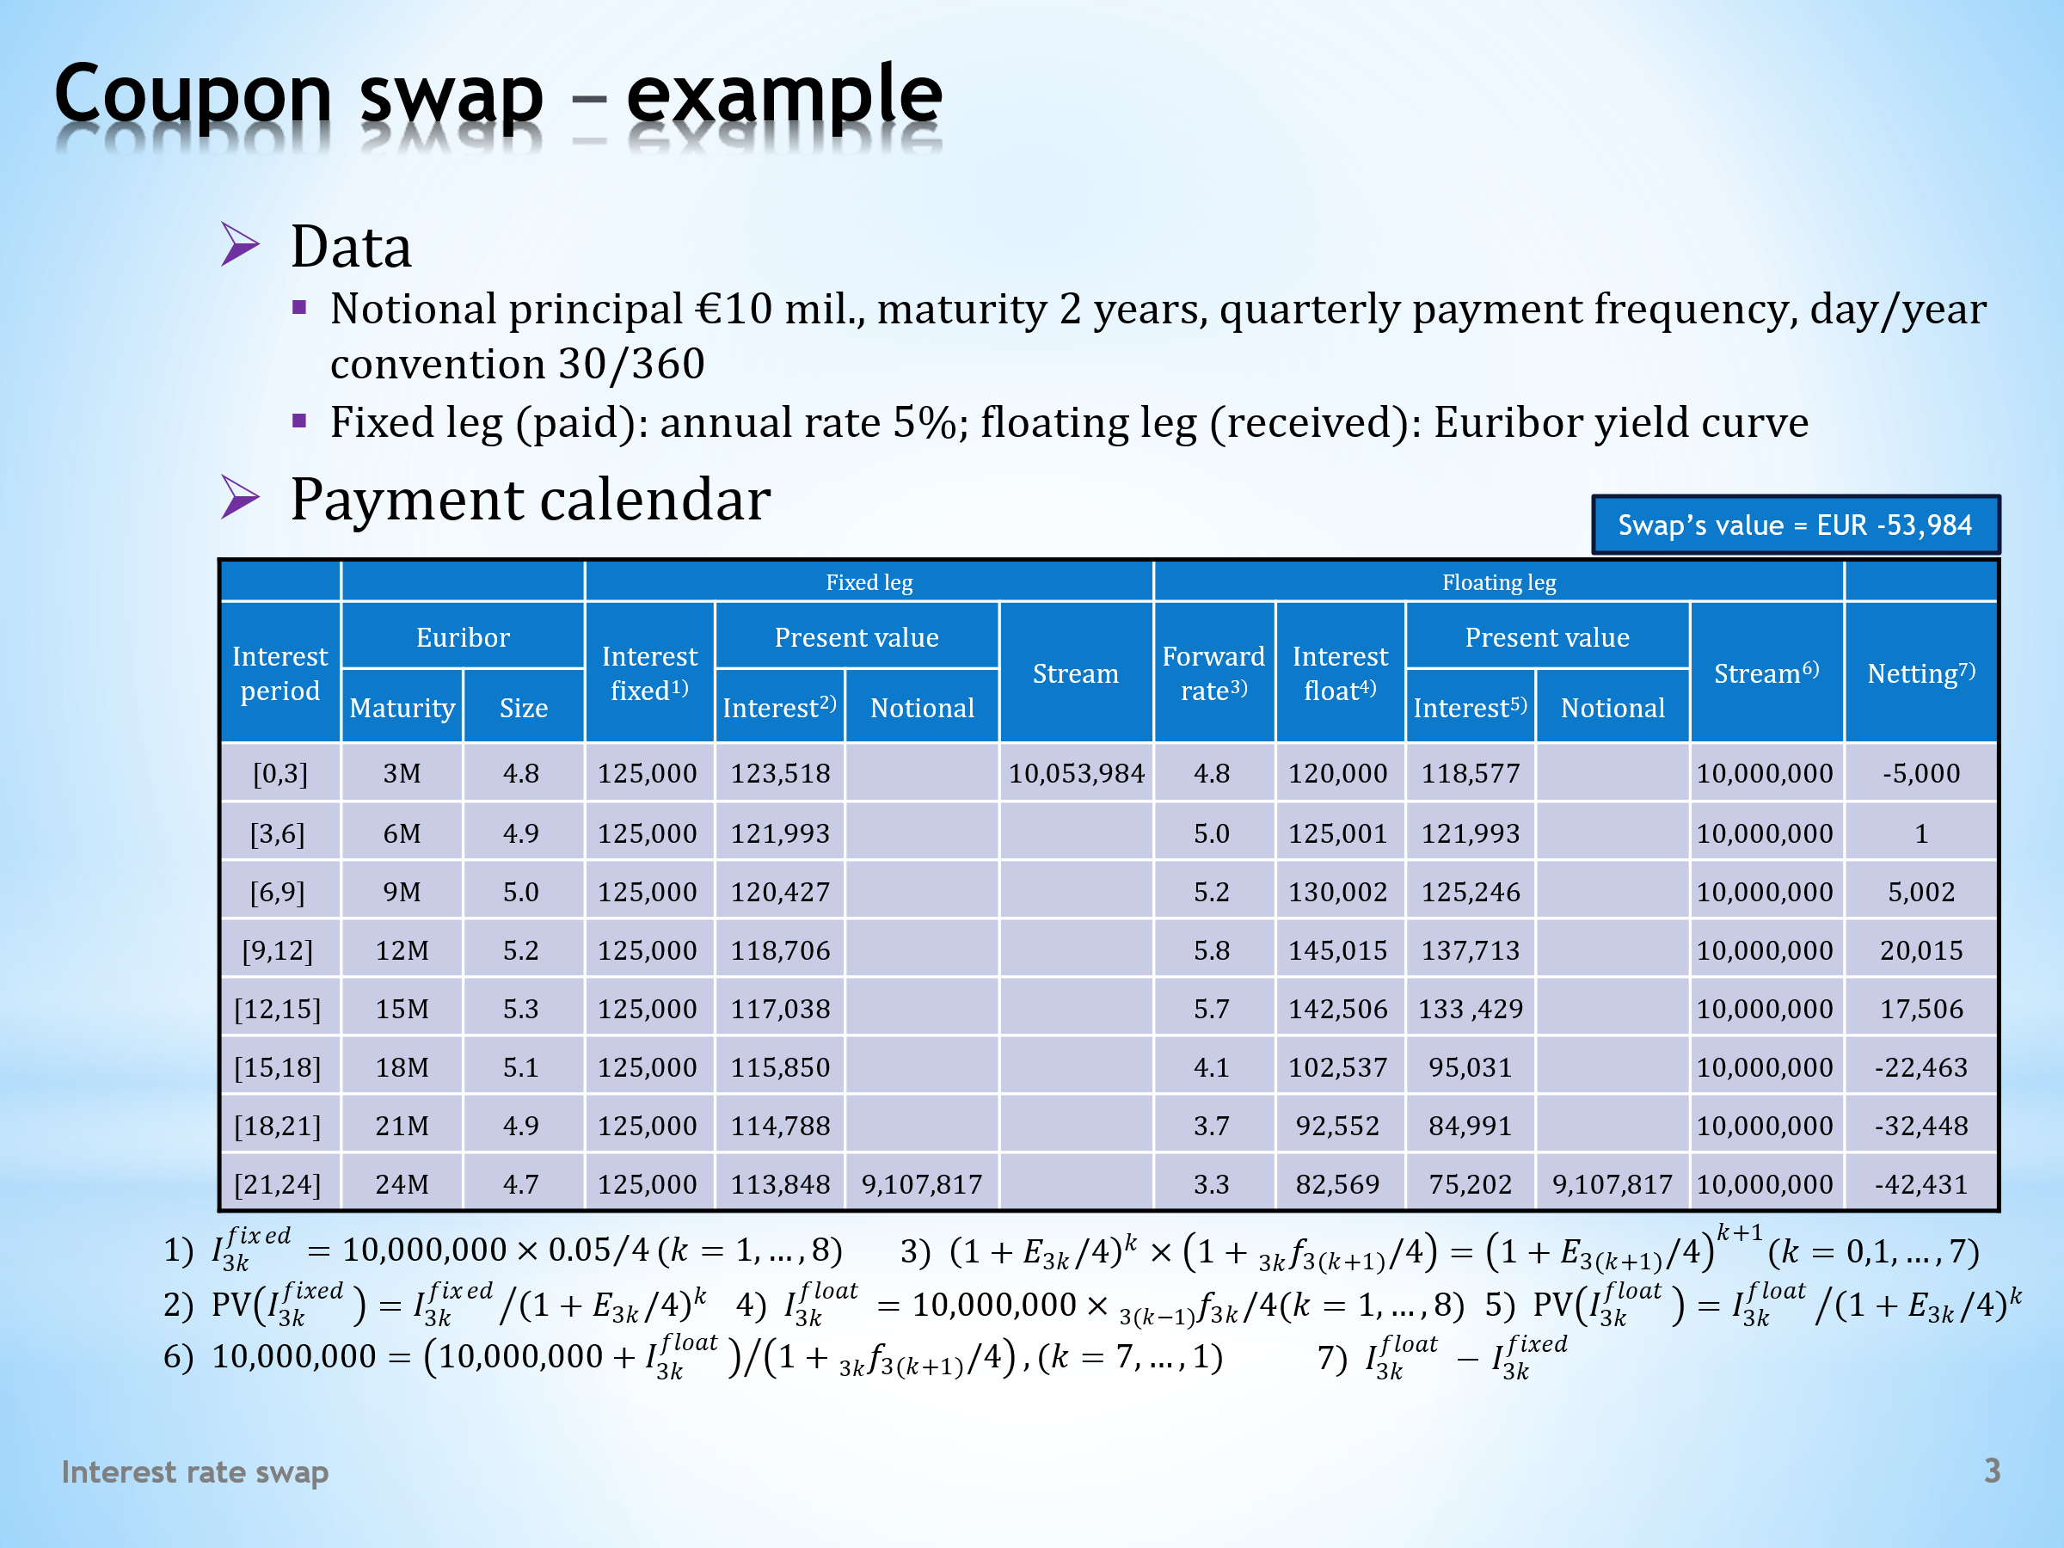

- Compiling the payment calendar for the coupon swap requires a refresher on bond pricing. We have already covered this, so we can move on to a numerical example. Here are the initial data.  . . . .  The notional principal of the swap is €10 million, the swap has a two-year tenor, and interest is paid quarterly. So, there will be eight netted interest payments over the life of the swap. Let’s use the convention of 30 days per month for simplicity.  . . . . .  We will look at the swap from the buyer’s perspective. This is the person who pays the fixed interest stream and receives the floating interest stream. The fixed rate is 5% and the floating rates follow the Euribor market rates of the corresponding maturities. No more information is needed.  - All calculations are arranged in this rather extensive table. Let’s clarify how to navigate it.  . . . . .  The first three columns do not require detailed commentary. The column Interest period lists, in chronological order, the three-month intervals at the end of which the netting of interest payments “fixed for float” takes place. The first number in square brackets indicates the start of the interest period and the second number its end. A two-year swap with quarterly payments has eight such periods.  . . . . .  The maturities of the Euribor rates are presented here, each spaced three months apart. We also see their annual market values, observed at the start of the swap. These rates can be used as zero rates for discounting future cash flows. Don’t forget to convert the annual rates to periodic rates, given the three-month length of the interest period.  - Calculating the interest payments of the fixed leg of the swap is straightforward. In the column Interest fixed, all the numbers are the same, each representing one quarter of five percent of the notional principal.  . . . . .  There is nothing complicated about calculating the present values of the interest payments. We will use the Euribor rates of the corresponding maturities as discount rates. These calculations are necessary to determine the current value of the fixed leg of the swap. However, they are redundant in themselves for constructing the payment calendar.  . . . . .  The same point about redundancy applies to the present value of the notional principal, notionally paid at the end of the swap. Its size appears at the end of the column Notional. The first entry in the column Stream shows the sum of all present values, paid interests and principal.  . . . . .  You may wonder why we consider the notional principal when there is no actual cash flow corresponding to it. This will become clear when we examine how the floating leg of a swap is valued. Including the notional principal greatly simplifies calculations without affecting the swap’s value.  - Let’s now focus on the segment of the table that concerns the floating leg of the coupon swap. The calculations appear complicated, but they lead, as we will see, to a simple and practical conclusion.  . . . . .  The column Forward rate is probably the most laborious to fill in. It contains the forward rates used to determine the size of interest payments in the floating leg of the swap. We only know this rate for the first quarter, as it matches the current three-month Euribor rate. The size of later forward rates will only be known after the relevant time has elapsed.  . . . . .  But as we know, we can infer the expected forward rates from the yield curve using the interest rate parity equation. This is its shape, adapted to our numerical example. What does it tell us, for example, if we substitute a two for the counter k?  . . . . .  This is the yield of a six-month investment at a six-month Euribor rate, compounded over two three-month periods. We then reinvest this amount for another three months at the corresponding forward rate, the size of which we need to calculate. The interest rate parity states that the yield received equals the yield of a nine-month investment at a nine-month Euribor rate, compounded over three three-month periods.  . . . . .  We get one equation for one unknown, which is the forward rate in question. Anyone who is skilled in Excel can easily handle these calculations using the standard spreadsheet techniques.  . . . . .  Now it will be faster. Next is the column Interest float, whose values are the product of the swap’s notional principal and the implied forward rate just calculated. Then we have a column with the present values of these floating interest payments. We discount using Euribor rates. And a column Notional is added with the present values of the notional principal.  . . . . .  Let’s look at the column Stream. Its values are all the same, calculated by this equation. We already saw a similar phenomenon when we discussed the par property of floating rate bonds. Let’s demonstrate it on the floating leg of the swap.  . . . . .  Let’s ask ourselves what the value of the floating leg of the swap is, including the notional final payment of the notional principal, at the beginning of the last interest period. It is the sum of the notional principal and the last coupon, discounted to the beginning of the last coupon period. As a discount rate, we use the implied forward rate for the last coupon period. The result is an amount equal to the notional principal.  . . . . .  If we repeat the same reasoning one more period back, we will again obtain an amount equal to the notional principal. But now we have discounted the sum of the penultimate interest and the value of the floating leg at the beginning of the last interest period, which we know is the notional principal. The implied forward rate for the penultimate interest period was used as the discount rate.  . . . . .  In a similar way, we can proceed to the beginning of the swap and still get the same result. In other words, it turns out that the value of the floating leg of the swap at the beginning of each interest period is equal to the notional principal.  . . . . .  At the start of the first interest period, which also marks the start of the swap, a check calculation can be performed. This is done by applying the valuation principle that the price of a financial instrument equals the present value of its cash flow. Indeed, the sum of all present values ​​of interest payments and the present value of the notional principal, notionally paid at the end of the swap, is equal to the notional principal.  . . . . .  It doesn’t matter that we included the notional principal in the calculations, even though there is no actual cash flow corresponding to it. Remember that this principal was included in the valuation of the fixed leg of the swap, thereby eliminating its impact on the swap's value.  - The last column Netting captures the coupon swap’s payment calendar. It is compiled from the perspective of the swap buyer, who pays a fixed rate and receives a floating rate.  . . . . .  The final question is, what is the value of the swap to the buyer? It is the amount that comes in by subtracting the present value of the fixed leg of the swap from the present value of the floating leg of the swap. We get this negative number. | - Sestavení platebního kalendáře kupónového swapu si vyžaduje osvěžit znalosti o oceňování obligací. Tuto látku jsme již probrali, takže se můžeme pustit do číselného příkladu. Zde jsou výchozí data.  . . . . .  Pomyslná jistina swapu činí €10 milionů, swap má trvání dvou let a úrok je vyplácen čtvrtletně. Během života swapu tudíž proběhne osm netovaných úrokových plateb. Používejme pro jednoduchost konvenci 30 dnů v měsíci.  . . . . .  Na swap budeme pohlížet z pohledu kupujícího. To je osoba, která je plátcem pevného úrokového proudu a příjemcem pohyblivého úrokového proudu. Pevná sazba činí 5 % a pohyblivé sazby se řídí tržními sazbami Euribor odpovídajících splatností. Více informací není zapotřebí.  - Veškeré propočty jsou uspořádány v této poněkud rozsáhlé tabulce. Objasněme si, jak se v ní orientovat.  . . . . .  První tři sloupce nevyžadují podrobného komentáře. Sloupec Interest period uvádí v chronologickém pořadí tříměsíční intervaly, na jejichž konci probíhá netting úrokových plateb „fixed for float“. První číslo v hranaté závorce značí začátek úrokového období a druhé číslo jeho konec. Dvouletý swap se čtvrtletními platbami má těchto období osm.  . . . . .  Uvedeny jsou zde splatnosti sazeb Euribor, vždy s tříměsíčním odstupem. Také vidíme jejich roční tržní hodnoty, pozorované na začátku swapu. Tyto sazby lze použít jako nulové sazby pro diskontování budoucích hotovostních toků. Nezapomeňte na převod ročních sazeb na lhůtní sazby vzhledem k tříměsíční délce úrokového období.  - Vyčíslit úrokové platby pevné nohy swapu je jednoduché. Ve sloupci Interest fixed jsou všechna čísla stejná, každé odpovídající jedné čtvrtině z pěti procent pomyslné jistiny.  . . . . .  Také na výpočtu současných hodnot úrokových plateb není nic komplikovaného. Jako diskontní sazby použijeme sazby Euribor odpovídajících splatností. Tyto propočty jsou nezbytné pro nalezení aktuální hodnoty pevné nohy swapu. Pro sestavení platebního kalendáře jsou však samy o sobě nadbytečné.  . . . . .  Stejnou poznámku o nadbytečnosti lze vztáhnout i na současnou hodnotu pomyslné jistiny, pomyslně vyplacené na konci swapu. Její velikost vidíme na konci sloupce Notional. První údaj ve sloupci Stream udává součet všech současných hodnot, vyplacených úroků i jistiny.  . . . . .  Možná se divíte, proč bereme v úvahu pomyslnou jistinu, když jí neodpovídá žádný faktický hotovostní tok. To bude zřejmé, až se seznámíme s ohodnocováním pohyblivé nohy swapu. Zahrnutí pomyslné jistiny výrazně zjednodušuje propočty, aniž by to mělo vliv na stanovení hodnoty swapu.  - Zaměřme se nyní na segment tabulky, který se týká pohyblivé nohy kupónového swapu. Výpočty vypadají složitě, ústí však, jak uvidíme, do jednoduchého a praktického závěru.  . . . . .  Asi nejvíce práce dá vyplnit sloupec Forward rate. Ten obsahuje forwardové sazby, pomocí nichž se stanovuje velikost úrokových plateb v pohyblivé noze swapu. Tuto sazbu známe pouze pro první čtvrtletí, neboť je shodná s aktuální tříměsíční sazbou Euribor. Velikost pozdějších forwardových sazeb bude známa teprve až po uplynutí příslušného času.  . . . . .  Jak ale víme, očekávanou velikost forwardových sazeb můžeme odvodit z výnosové křivky s využitím rovnice úrokové parity. Toto je její tvar, přizpůsobený našemu číselnému příkladu. Co nám například říká, dosadíme-li za čítač k dvojku?  . . . . .  Toto je výnos šestiměsíční investice při šestiměsíční sazbě Euribor, zúročené za dvě tříměsíční období. Tuto částku nyní reinvestujeme na další tři měsíce za odpovídající forwardovou sazbu, jejíž velikost potřebujeme spočítat. Úroková parita říká, že obdržený výnos se rovná výnosu devítiměsíční investice při devítiměsíční sazbě Euribor, zúročené za tři tříměsíční období.  . . . . .  Dostáváme jednu rovnici pro jednu neznámou, kterou je příslušná forwardová sazba. Kdo je zručný v Excelu, ten snadno tyto výpočetní operace zvládne pomocí standardních tabulkových technik.  . . . . .  Nyní to již půjde rychleji. Následuje sloupec Interest float, jehož hodnoty jsou součinem pomyslné jistiny swapu a právě spočítané implikované forwardové sazby. Dále máme sloupec se současnými hodnotami těchto pohyblivých úrokových plateb. Diskontujeme pomocí sazeb Euribor. A přidán je ještě sloupec Notional se současnou hodnotou pomyslné jistiny.  . . . . .  Pohleďme na sloupec Stream. Jeho hodnoty jsou všechny stejné, spočítané podle této rovnice. S podobným jevem jsme se již setkali, když jsme pojednávali o pari vlastnosti obligací s pohyblivým kupónem. Doložme si ho na pohyblivé noze swapu.  . . . . .  Položme si otázku, jakou hodnotu má pohyblivá noha swapu, včetně pomyslné finální výplaty pomyslné jistiny, na začátku posledního úrokového období. Je to součet pomyslné jistiny a posledního kupónu, diskontovaný k začátku posledního kupónového období. Jako diskontní sazbu použijeme implikovanou forwardovou sazbu pro poslední kupónové období. Výsledkem je částka ve výši pomyslné jistiny.  . . . . .  Zopakujeme-li stejnou úvahu o ještě jedno období dozadu, obdržíme opět částku ve výši pomyslné jistiny. Nyní jsme ale diskontovali součet předposledního kupónu a hodnoty pohyblivé nohy na začátku posledního úrokového období, o níž víme, že je to pomyslná jistina. Jako diskontní sazba byla použita implikovaná forwardová sazba pro předposlední úrokové období.  . . . . .  Podobným způsobem můžeme postupovat směrem k začátku swapu, a to se stále stejným výsledkem. Jinými slovy se ukazuje, že hodnota pohyblivé nohy swapu se na začátku každého úrokového období rovná pomyslné jistině.  . . . . .  Na začátku prvního úrokového období, což je také začátek swapu, lze provést kontrolní výpočet. A to aplikací valuačního principu, že cena finančního instrumentu se rovná současné hodnotě jím generovaného hotovostního toku. Skutečně platí, že součet všech současných hodnot úrokových plateb a současné hodnoty pomyslné jistiny, pomyslně vyplacené na konci swapu, se rovná pomyslné jistině.  . . . . .  Nezáleží na tom, že jsme do výpočtů zahrnuli pomyslnou jistinu, i když jí neodpovídá žádný skutečný peněžní tok. Vzpomeňte si, že tato jistina byla zahrnuta do ohodnocení fixní nohy swapu, čímž se eliminuje její vliv na hodnotu swapu.  - Poslední sloupec Netting zachycuje platební kalendář kupónového swapu. Je sestaven z pohledu kupujícího swapu, který platí pevnou sazbu a dostává pohyblivou sazbu.  . . . . .  Závěrečná otázka zní, jaká je hodnoty swapu pro kupujícího. Je to částka, která vniká odečtením současné hodnoty pevné nohy swapu od současné hodnoty pohyblivé nohy swapu. Dostáváme toto záporné číslo.

L06S04
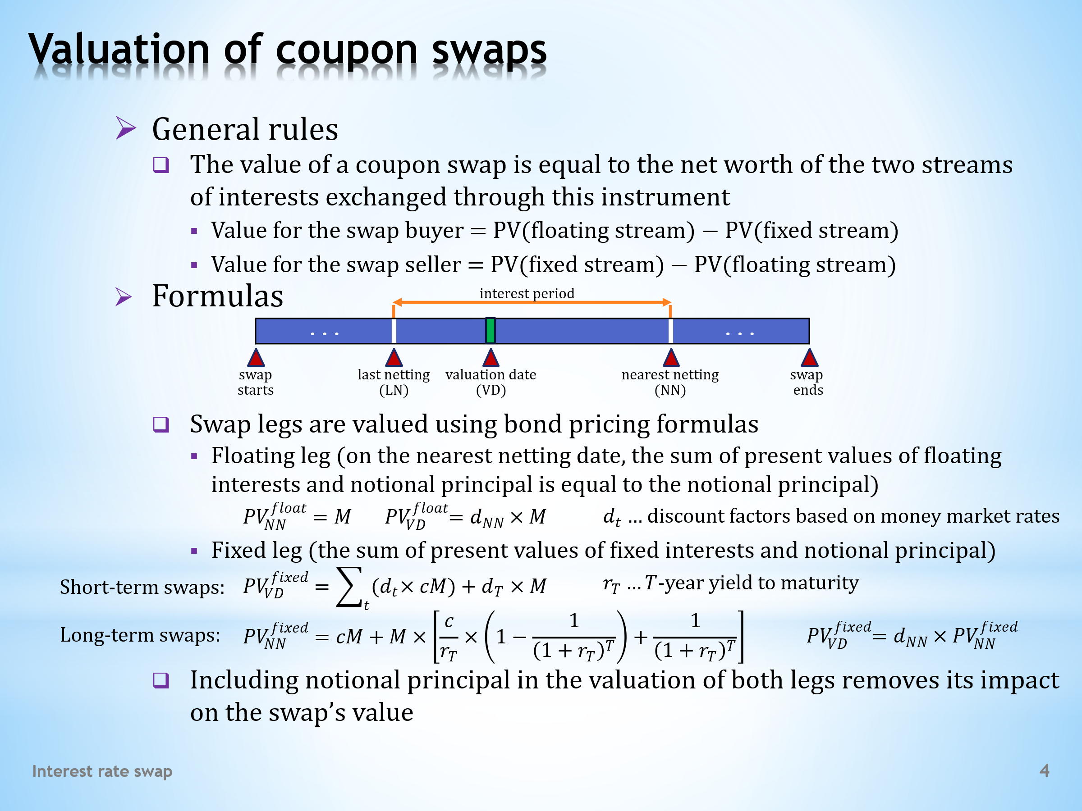

- As a general rule, the value of a swap, like any financial instrument, equals the present value of the cash flow that the instrument brings to its holder. What does this mean for a coupon swap? We have already partially learned the answer in the numerical example from the previous slide.  - As we know, a coupon swap consists of exchanging two streams of interest payments, one based on a fixed rate and the other on a floating rate. To determine the value of the swap, we thus need to calculate the present value of both interest streams.  . . . . .  The buyer of the swap is the recipient of the floating rate and the payer of the fixed rate. So, the present value of the floating interest stream enters the formula for the value of the swap with a positive sign, while the present value of the fixed interest stream enters it with a negative sign.  . . . . .  For the seller of the swap, we need to change the signs. From their perspective, the present value of the fixed interest they receive is added to the swap value with a positive sign, and the present value of the floating interest they pay is added with a negative sign.  - What formulas do we use when valuing a swap? On this timeline, we see all the important points. We want to know the value of the swap at the valuation date. The nearest netting point is to its right, and the last netting point is to its left. The interval between these points determines the length of the interest period.  - We can view the cash flow of a coupon swap as a combination of the cash flows of bonds with fixed and floating coupons. We already know how to value these securities. The only difference is the principal payments, which, unlike bonds, are not made at the end of the swap. Nevertheless, as we will see, it is advantageous to include these notional principals in the valuation formulas for both legs of the swap.  . . . . .  When valuing the floating leg of the swap, we apply the valuation rule for floating rate bonds. In this case it means that the present value of the floating interests, including the notional payment of the notional principal, equals the notional principal at the point of nearest netting. We then discount this figure to the valuation date.  . . . . .  The value of the fixed leg of the swap is calculated as the sum of the present values ​​of the fixed interests, to which we add the present value of the notional principal.  . . . . .  When valuing a short-term swap, money market interest rates for the required maturities are usually available. With their help, we determine discount factors and calculate the cash flow's present value.  . . . . .  For a long-term swap, we can proceed as for a coupon bond if we know its coupon rate and yield to maturity. So, we find the present value of the fixed leg of the swap at the moment of the nearest netting, for which we can use a well-known closed-form formula. We then discount the outcome to the valuation date.  - It is evident that including the notional principal in both the fixed and floating interest streams with the opposite signs does not affect the value of the swap. However, as we have seen, it simplifies the calculations. | - V obecné rovině platí, že hodnota swapu, stejně jako každého finančního nástroje, se rovná současné hodnotě hotovostního toku, který tento nástroj přináší svému držiteli. Co to znamená pro kupónový swap? S odpovědí jsme se již částečně seznámili na číselném příkladu z předchozího snímku.  - Jak víme, kupónový swap spočívá ve výměně dvou proudů úrokových plateb, z nichž jeden je na bázi pevné sazby a druhý je na bázi pohyblivé sazby. Ke stanovení hodnoty swapu tudíž potřebujeme vyčíslit současnou hodnou obou úrokových proudů.  . . . . .  Kupující swapu je příjemcem pohyblivé sazby a plátcem pevné sazby. Takže současná hodnota pohyblivého úrokového proudu vstupuje do vzorce pro hodnotu swapu s kladným znaménkem, zatímco současná hodnota pevného úrokového proudu do něho vstupuje se záporným znaménkem.  . . . . .  U prodávajícího swapu musíme změnit znaménka. Z jeho pohledu současná hodnota pevného úroku, jehož je příjemcem, se započítá do hodnoty swapu s kladným znaménkem a současná hodnota pohyblivého úroku, jehož je plátcem, se započítá se záporným znaménkem.  - Jaké vzorce používáme při ohodnocování swapu? Na této časové ose vidíme všechny důležité okamžiky. Hodnotu swapu chceme znát v bodě valuation date. Napravo od něho se nachází bod nearest netting a nalevo bod last netting. Časový interval mezi těmto dvěma body určuje délku úrokového období.  - Na hotovostní tok kupónového swapu můžeme pohlížet jako na kombinaci hotovostních toků obligací s pevným a pohyblivým kupónem. My již víme, jak oceňovat tyto cenné papíry oceňovat. Jedinou odlišností jsou splátky jistiny, které se při ukončení swapu, na rozdíl od obligací, neprovádějí. Přesto je výhodné, jak uvidíme, tyto pomyslné jistiny do oceňovacích formulí obou noh swapu zahrnout.  . . . . .  Při ohodnocování pohyblivé nohy swapu aplikujeme pravidlo pro oceňování obligací s pohyblivým kupónem. V daném případě to znamená, že současná hodnota pohyblivých úroků, včetně pomyslné výplaty pomyslné jistiny, se v bodě nejbližšího nettingu rovná velikosti pomyslné jistiny. Obdržený údaj následně diskontujeme k valuačnímu datu.  . . . . .  Hodnota pevné nohy swapu se vyčíslí jako součet současných hodnot pevných úroků, k němuž přidáme současnou hodnotu pomyslné jistiny.  . . . . .  Při ohodnocování krátkodobého swapu jsou obvykle k dispozici úrokové sazby peněžního trhu potřebných splatností. S jejich pomocí nalezneme diskontní faktory a spočítáme současnou hodnotu hotovostního toku.  . . . . .  U dlouhodobého swapu můžeme postupovat stejně jako u kupónové obligace, známe-li její kupónovou sazbu a výnos do splatnosti. Takže zjistíme současnou hodnotu pevné nohy swapu v okamžiku nejbližšího nettingu, k čemuž můžeme využít známou analytickou formuli. Výsledek pak diskontujeme k valuačnímu datu.  - Je evidentní, že zahrnutí pomyslné jistiny do pevného i pohyblivého úrokového proudu s opačnými znaménky nemá vliv na hodnotu swapu. Jak jsme však viděli, propočty se tím zjednoduší.

L06S05
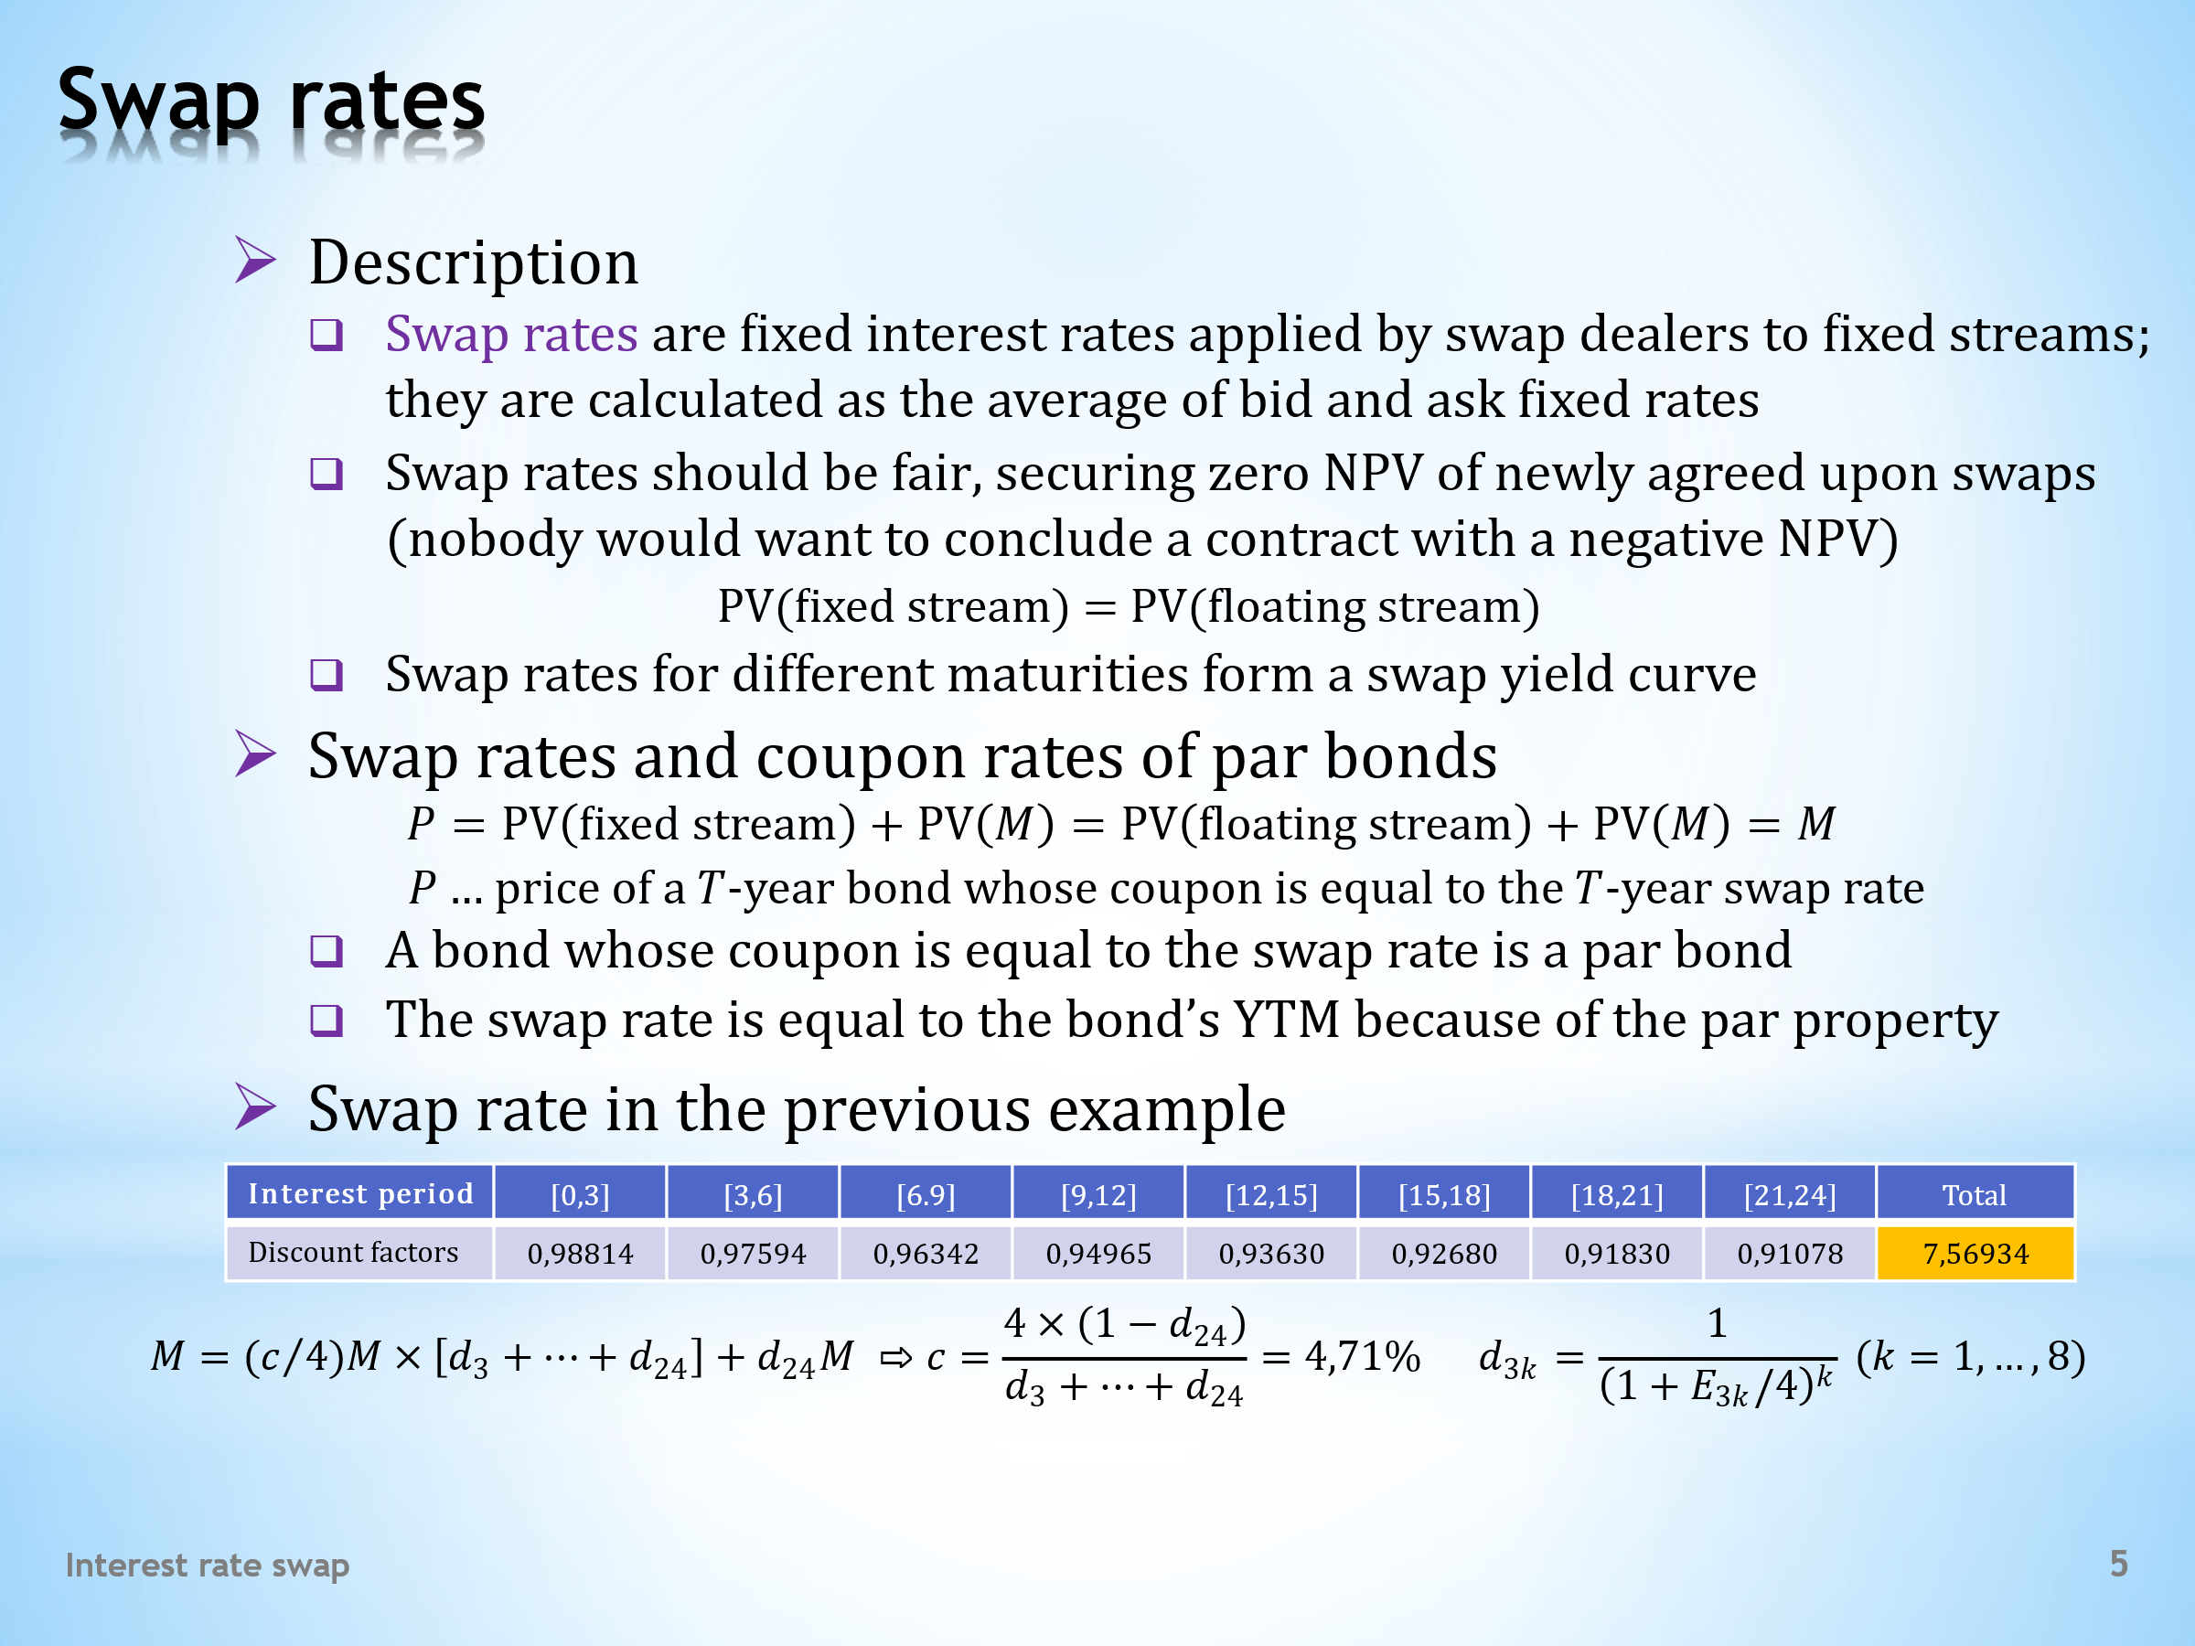

- The valuation of the coupon swap is closely linked to the term swap rate.  - The swap rate is calculated as the average of the bid price at which a trader is willing to buy the swap and the ask price at which the trader is willing to sell the swap. We know that buying a swap means paying a fixed rate, and selling a swap means receiving a fixed rate. So, the swap rate is the average of the interest rate the trader is willing to pay on the fixed leg and the interest rate the trader wants to receive on the fixed leg.  - The swap rate should be fair. It should guarantee that the present value of each newly concluded swap is zero. This requires that the present value of the fixed interest stream equals the present value of the floating interest stream. Otherwise, one party to the new swap would be harmed, which is contrary to the hypothesis of efficient financial markets.  - Each swap of a given duration has a corresponding swap rate. These rates can be organized into a swap curve, similar to a bond yield curve, which assigns a swap rate to each maturity. Traders are interested in the shape of the swap yield curve, whether it is rising, falling, flat, or wavy in some way.  - Let’s prove an important relationship between swap rates and the coupon rates of par bonds. We can derive it from the sequence of these equalities. To reiterate, par bonds are coupon bonds that are traded at their face values.  . . . . .  Let the capital P denotes a T-year bond whose coupon equals the T-year swap rate.  . . . . .  We repeat the well-known fact that the price of this bond equals the present value of its cash flow, consisting of future coupons and the final payment of principal.  . . . . .  We further state that the swap rate guarantees equality between the present values of the fixed and floating interest streams. Adding the present value of the notional principal to both interest streams does not invalidate this equality.  . . . . .  Finally, we apply the insight that the present value of a floating interest stream, increased by the present value of the notionally paid notional principal, is equal to this notional principal.  - What can we infer from the above sequence of equalities? First, we showed that the price of a bond with a coupon equal to the swap rate is equal to its nominal value. And this is the defining feature of a par bond. The swap curve thus tells us what coupon a bond should be issued with to be sold at its nominal value.  - At the same time, the T-year swap rate determines the yield to maturity of a T-year par bond. A par bond is characterized by the equality of the coupon rate and the discount rate. The coupon rate is equal to the swap rate, so the swap rate must also be equal to the discount rate, which is the yield to maturity of the T-year par bond.  - Let’s practice calculating the swap rate using the previous numerical example. Here we saw that the value of the swap is negative. This means that the floating interest the trader receives on the floating leg does not cover the payment on the fixed leg.  . . . . .  The fixed interest rate was 5%. The swap rate, which should equalize the present values of the fixed and floating interest streams, will have to be lower to reduce payments on the fixed leg.  . . . . .  This table supplements the necessary information. For each three-month interest period it lists discount factors corresponding to the EURIBOR rates.  . . . . .  And this equation determines the annual rate on the fixed leg of the swap that equals the present values of the fixed and floating interest streams. The solution yields a swap rate of 4.71%. | - S ohodnocováním kupónového swapu se úzce pojí pojem swapová sazba.  - Swapová sazba se počítá jako průměr poptávkové ceny, za kterou je obchodník ochoten swap koupit, a nabídkové ceny, za kterou je ochoten swap prodat. My víme, že koupit swap znamená platit pevnou sazbu a prodat swap znamená dostávat pevnou sazbu. Swapová sazba je tudíž průměr úrokové sazby, kterou je obchodník ochoten platit na pevné noze, a úrokové sazby, kterou chce obchodník dostávat z pevné nohy.  - Swapové sazba má být férová. Měla by zaručovat, že současná hodnota každého nově uzavřeného swapu je nulová. To vyžaduje, aby se současná hodnota pevného úrokového proudu rovnala současné hodnotě pohyblivého úrokového proudu. V opačném případě by byla poškozena některá ze stran nového swapu, což je v rozporu s hypotézou efektivních finančních trhů.  - Každý swap daného trvání má odpovídající swapovou sazbu. Tyto sazby můžeme uspořádat do swapové křivky, po vzoru výnosové křivky obligací. Obchodníci se zajímají o průběh swapové výnosové křivky, je-li rostoucí, klesající, plochý či nějakým způsobem zvlněný.  - Dokažme si jeden důležitý vztah mezi swapovými sazbami a kupónovými sazbami pari obligací. Odvodit ho můžeme z posloupnosti těchto rovností. Pro zopakování, pari obligace jsou kupónové obligace, které se obchodují za své nominální hodnoty.  . . . . .  Nechť velké písmeno P značí T-letou obligaci, jejíž kupón se rovná T-leté swapové sazbě.  . . . . .  Opakujeme známý fakt, že cena této obligace se rovná současné hodnotě jejího hotovostního toku, složeného z budoucích kupónů a finální výplaty jistiny.  . . . . .  Dále konstatujeme, že swapová sazba zaručuje rovnost současných hodnot pevného a pohyblivého úrokového proudu. Přičtení současné hodnoty pomyslné jistiny k oběma úrokovým proudům tuto rovnost nenarušuje.  . . . . .  A nakonec uplatňujeme poznatek, že současná hodnota pohyblivého úrokového proudu, zvýšená o současnou hodnotu pomyslně vyplacené pomyslné jistiny, se rovná této pomyslné jistině.  - Co můžeme vyvodit z uvedeného sledu rovností? Předně jsme ukázali, že cena obligace, jejíž kupón se rovná swapové sazbě, se rovná své nominální hodnotě. A to je definiční znak pari obligace. Swapová křivka nám tedy sděluje, s jakým kupónem by měla být obligace dané splatnosti emitována, aby byla prodána za svoji nominální hodnotu.  - Současně platí, že T-letá swapová sazba určuje výnos do splatnosti T-leté pari obligace. Pari obligace se vyznačuje rovností kupónové sazby a diskontní sazby. Kupónová sazba se srovná swapové sazbě, swapové sazbě se tudíž musí rovnat i diskontní sazba, což je právě výnos do splatnosti T-leté pari obligace.  - Procvičme si výpočet swapové sazby na předchozím numerickém příkladu. Zde jsme viděli, že hodnota swapu je záporná. To znamená, že pohyblivý úrok, který obchodník dostává u pohyblivé nohy swapu, nepokrývá platbu z fixní nohy swapu.  . . . . .  Fixní úroková sazba činila 5 %. Swapová sazba, která má vyrovnat současné hodnoty pevného a plovoucího úrokového proudu, proto bude muset být nižší, aby snížila platby z pevné nohy swapu.  . . . . .  Tato tabulka doplňuje potřebné informace. Pro každé tříměsíční úrokové období uvádí diskontní faktory, odpovídající sazbám EURIBOR.  . . . . .  A tato rovnice stanovuje roční sazbu z pevné nohy swapu, která vyrovnává současné hodnoty pevného a pohyblivého úrokového proudu. Jejím řešením vychází swapová sazba ve výši 4,71 %.

L06S06
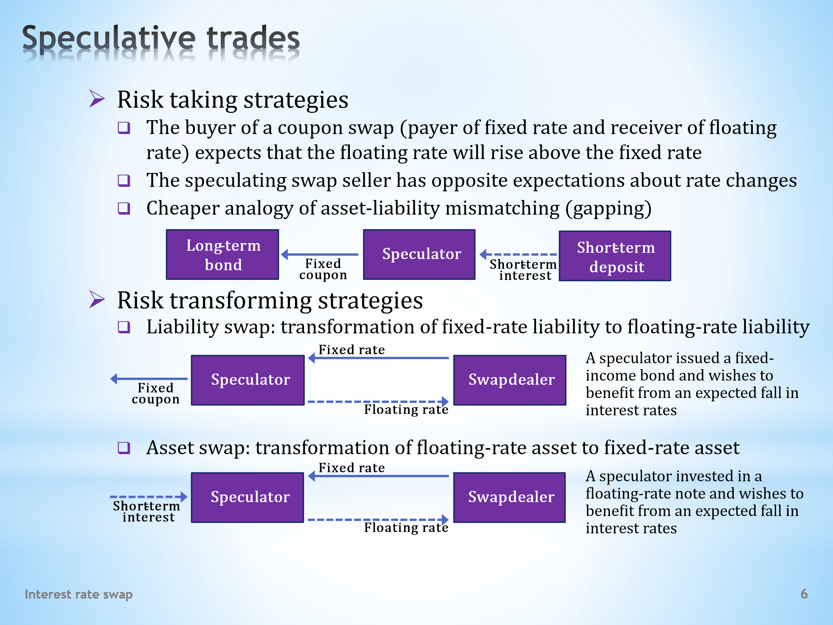

- Trades carried out on the financial markets are traditionally divided into speculative, hedging and arbitrage trades. It is no different in the case of swap deals. Let’s first see how the coupon swap can be used to speculate on the movement of interest rates.  - Swap speculative strategies can be divided into two groups. The first one is taking interest rate risk.  - As follows immediately from a coupon swap arrangement, a speculator will open a long position, which means buying the swap, if they believe that the floating interest rate will rise above the current level of the fixed interest rate. In such a case, the speculator would be receiving more on the swap’s floating leg than they would be paying on the swap’s fixed leg.  - In contrast, the short party or the swap seller must expect a future decline in interest rates. If this happens, lower interest amounts will be paid on the swap’s floating leg, while the swap’s fixed leg will still be the source of the same interest amounts.  - An identical speculative position, called the asset-liability mismatch, can be created by using conventional cash instruments. For example, if we wanted to speculate on a rise in interest rates we could issue a long-term coupon bond and put the proceeds of its sale into a short-term deposit. However, from the point of view of transaction costs the swap is a much more convenient alternative.  - The second type of swap speculative trade is the transformation of interest rate risk.  - This scheme is an example of a liability swap that transforms an existing commitment in a fixed rate, let’s say the payments of coupons, into a commitment in a floating rate. The motive may be a speculator’s effort to profit from an expected decline in interest rates.  . . . . .  How can a swap help achieve this? We should recommend to sell “fix for float”. Fixed interest payments cancel each other, leaving only the obligation to pay the floating interest.  - The second scheme is an example of an asset swap that transforms a claim in a floating rate into a claim in a fixed rate. The motive may be an attempt to profit from an expected decline in interest rates. In this case, the best advice would be to sell again the “fix for float”. Floating rates will be cancelled out, leaving only the claim in a fixed rate. | - Obchody prováděné na finančních trzích se tradičně dělí na spekulativní, zajišťovací a arbitrážní. Nejinak je tomu v případě swapových transakcí. Podívejme se nejprve, jak lze pomocí kupónového swapu spekulovat na pohyb úrokových sazeb.  - Swapové spekulační strategie si můžeme rozdělit do dvou skupin. Tou první je zaujímání úrokového rizika.  - Jak bezprostředně vyplývá z uspořádání kupónového swapu, spekulant zaujme dlouhou pozici, což znamená zakoupit swap, pokud se domnívá, že pohyblivá úroková sazba vzroste nad aktuální úroveň pevné úrokové sazby. V takovém případě by spekulant inkasoval z pohyblivé nohy swapu více, než kolik by platil na pevné noze swapu.  - Oproti tomu krátká strana čili prodávající swapu musí očekávat budoucí pokles úrokových sazeb. Pokud k tomu dojde, pohyblivá noha swapu bude vyplácet nižší úrokové částky, zatímco pevná noha swapu bude zdrojem stále stejných úrokových plateb.  - Identickou spekulační pozici, nazývanou nesoulad pohledávek a závazků, lze vytvořit i za použití běžných hotovostních nástrojů. Pokud bychom chtěli například spekulovat na růst úrokových sazeb, mohli bychom emitovat dlouhodobou kupónovou obligaci a výtěžek z jejího prodeje umístit na krátkodobém depozitu. Z hlediska transakčních nákladů však swap představuje mnohem praktičtější alternativu.  - Druhým typem swapového spekulačního obchodu je transformace úrokového rizika.  - Toto schéma je příkladem tzv. závazkového swapu, který existující závazek v pevné sazbě, např. platbu kupónu, transformuje na závazek v pohyblivé sazbě. Motivem může být snaha spekulanta vydělat na očekávaném poklesu úrokových sazeb.  . . . . .  Jak swap může pomoci k dosažení tohoto záměru? Měli bychom doporučit prodat „fix za float“. Platby pevného úroku se vzájemně vyruší a zůstane pouze závazek vyplácet pohyblivý úrok.  - Druhé schéma je příkladem pohledávkového swapu, který pohledávku v pohyblivé sazbě transformuje na pohledávku v pevné sazbě. Motivem může být snaha těžit z očekávaného poklesu úrokových sazeb. V tomto případě je nejlepší radou opět prodat „fix za float“. Pohyblivé sazby se tím vyruší a zůstane jen pohledávka v pevné sazbě.

L06S07
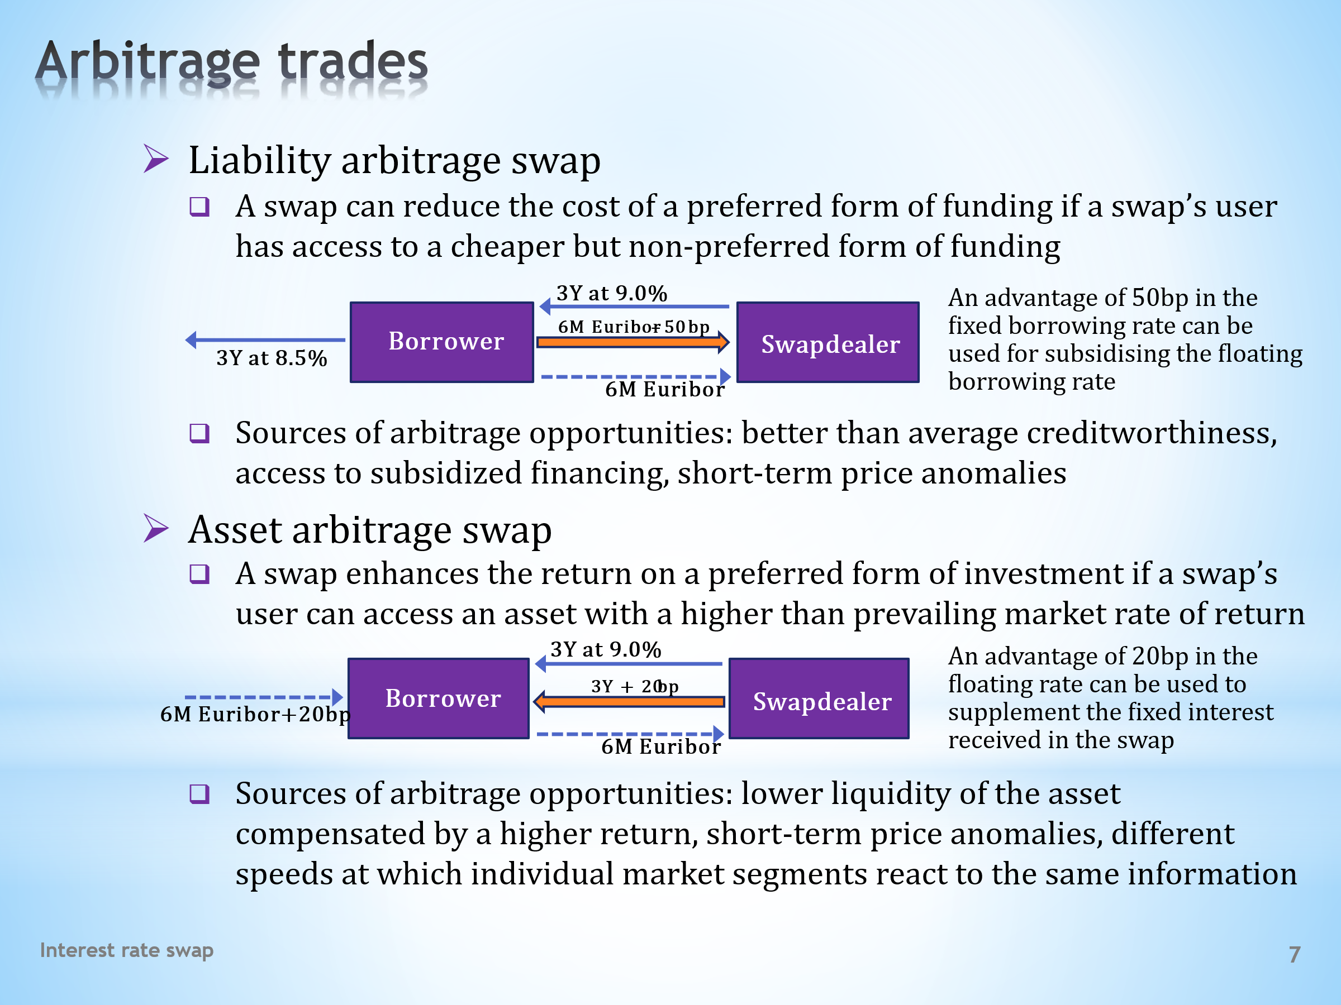

- Recall that an arbitrage trade, unlike a speculative one, is meant to earn profit without risks being taken. Pricing anomalies are the main source of arbitrage opportunities. They arise occasionally, but they usually do not last for a long time. Swap transactions have close links with the capital and money markets, thereby contributing to the elimination of arbitrage opportunities between the two markets.  - Arbitrage swap strategies can also be divided into asset and liability swaps. Let’s start with an example of a liability swap, which derives its name from the fact that it affects the liability side of the balance sheet of an economic entity.  - A liability arbitrage opportunity arises when an economic entity has privileged access to borrowing at an interest rate that currently does not represent its preferred type of borrowing. Using a swap, they can then secure a cheaper preferred borrowing.  . . . . .  In this diagram, the borrower has access to a three-year loan at a fixed rate of 8.5%, while the three-year swap rate, which reflects general market conditions, is 9%.  . . . . .  If the borrower needs to obtain six-month revolving financing, they can exploit their advantage at the fixed rate by selling the coupon swap. This operation secures six-month financing at a rate of 50 basis points below the six-month Euribor. Without the swap, they could only borrow at the Euribor.  - What are the most typical reasons for privileged borrowing at a fixed rate? A borrower in question may have a better credit standing than the market average, they may have access to subsidized borrowing, or they may simply exploit short-term price anomalies.  - An asset swap arbitrage, as the name suggests, affects the asset side of the balance sheet of an economic entity.  - It can take place wherever an investor owns an asset with a higher-than-normal market yield, which is not, however, their preferred type of investment. With a coupon swap, a higher yield in a preferred type of investment can be achieved.  . . . . .  In this diagram the investor owns an asset with a yield of 20 basis points above the sixth-month Euribor, while the market offers a yield only amounting to the Euribor for the six-month investment. By selling the coupon swap, the investor will be receiving a three-year fixed rate of 20 basis points above the market average, which is 9%.  - What are the most typical reasons for a higher-than-market return that can be utilized in the asset swap arbitrage? For example, the investor may hold an asset with lower liquidity, compensated by a higher yield. Short-term price anomalies can also be mined. Finally, experienced traders can benefit from the different speeds at which market segments react to the arrival of new information. | - Připomeňme si, že arbitrážní obchod, na rozdíl od toho spekulačního, se snaží vydělat zisk bez podstupování rizika. Hlavním zdrojem arbitrážních příležitostí jsou cenové anomálie, které příležitostně vznikají, obvykle však nemají dlouhého trvání. Swapové obchody mají úzké vazby na kapitálový i peněžní trh, čímž přispívají k eliminaci arbitrážních příležitostí mezi těmito dvěma trhy.  - Arbitrážní swapové strategie můžeme opět dělit na pohledávkové a závazkové swapy. Začněme příkladem závazkového swapu, který se tak nazývá z tohoto důvodu, že působí na stranu pasiv čili závazků účetní rozvahy ekonomického subjektu.  - Závazková arbitrážní příležitost vzniká, když ekonomický subjekt má privilegovaný přístup k vypůjčování za úrokovou sazbu, která aktuálně nepředstavuje jeho preferovanou formu vypůjčování. Pomocí swapu si pak může obstarat levnější preferované vypůjčování.  . . . . .  Na tomto diagramu má vypůjčovatel přístup k tříleté půjčce za pevnou sazbu 8,5 %, zatímco tříletá swapová sazba, která odráží celkové tržní poměry, činí 9 %.  . . . . .  Pokud si vypůjčovatel potřebuje zajistit šestiměsíční opakované financování, může svoji výhodu u pevné sazby využít prodejem kupónového swapu. Tato operace zajistí šestiměsíční financování za sazbu 50 bazických bodů pod šestiměsíční sazbou Euribor. Bez swapu by si mohl vypůjčit pouze za sazbu Euribor.  - Jaké jsou nejčastější důvody privilegovaného vypůjčování za pevnou sazbu? Dotyčný vypůjčovatel může mít např. lepší kreditní ohodnocení ve srovnání s tržním průměrem, může mít přístup k subvencovanému vypůjčování či jednoduše těží z krátkodobých cenových anomálií.  - Pohledávková swapová arbitráž, jak název napovídá, působí na stranu aktiv čili pohledávek účetní rozvahy ekonomického subjektu.  - Uplatnit se může všude tam, kde investor vlastní aktivum s vyšším než obvyklým tržním výnosem, které však nepředstavuje jeho preferovanou formu investice. Pomocí kupónového swapu lze pak dosáhnout vyššího výnosu v preferované formě investování.  . . . . .  Na tomto diagramu investor vlastní aktivum s výnosem 20 bazických bodů nad šestiměsíční sazbou Euribor, zatímco trh nabízí za šestiměsíční investici výnos pouze ve výši sazby Euribor. Prodá-li investor kupónový swap, stane se příjemcem tříleté pevné sazby ve výši 20 bazických bodů nad tržním průměrem, který činí 9 %.  - Jaké mohou být v praxi nejčastější důvody vyššího než tržního výnosu, které lze zužitkovat v arbitrážním swapu? Investor může například vlastnit aktivum s nižší likviditou, kompenzovanou vyšším výnosem. Vytěžovat se opět dají krátkodobé cenové anomálie. V neposlední řadě zruční obchodníci mohou těžit z různých rychlostí, s nimiž tržní segmenty reagují na příchod nových informací.

L06S08
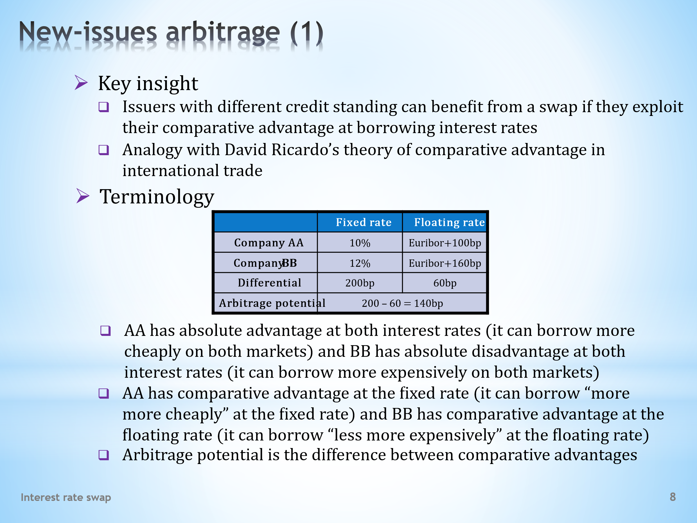

- An interesting type of arbitrage liability swap is the structure called new-issues arbitrage.  - In this arbitrage opportunity, borrowers with different credit standings can exploit their comparative advantages to reduce their borrowing costs.  - Note the term comparative advantage, which was introduced to economics at the beginning of the 19th century by David Ricardo. Let us recall his proposition that countries with different productivities can benefit from international trade by focusing on the production of goods in which they have a comparative advantage. The new-issues arbitrage works in the same way, but in a different setup.  - To avoid unnecessary theorising, let us clarify the basic idea using a concrete example. We see a table showing two companies and at what cost the two companies can borrow in the markets with fixed and floating interest rates.  - Let us assume that Company AA has a higher rating, or lower credit risk, than Company BB. As a result, Company AA’s borrowing costs are lower in both markets and, conversely, Company BB’s borrowing costs are higher in both markets. In other words, Company AA has an absolute advantage in both markets and Company BB has an absolute disadvantage in both markets.  - The table also shows by how much the better rated Company AA does better in both markets. We see that it can borrow “more more cheaply” at the fixed rate than at the floating rate. In other words, we can say that Company AA has a comparative advantage in the market with a fixed rate.  . . . . .  By analogy, we can say that Company BB has a comparative advantage in a market with a floating rate. The reason being that in this market it can borrow “less more expensively” than in a market with a fixed rate.  - The last row in the table calculates the so called arbitrage potential. It is the difference between the comparative advantages in the respective markets. In our example, the arbitrage potential amounts to 140 basis points. As we shall see in a moment, this is the maximum combined improvement in borrowing costs, which can be divided between the swap parties in the new-issues arbitrage. | - Zajímavým typem arbitrážního závazkového swapu je konstrukce nazývaná arbitráž s novými emisemi.  - V této arbitrážní příležitosti emitenti obligací s různým kreditním ohodnocením mohou využít své komparativní výhody ke snížení výpůjčních nákladů.  - Povšimněme si pojmu komparativní výhoda, který do ekonomie zavedl na začátku 19. století David Ricardo. Připomeňme si jeho tvrzení, že země s rozdílnou produktivitou mohou mít prospěch z mezinárodního obchodu, soustředí-li se na výrobu statků, v nichž mají komparativní výhodu. Na stejném základě, byť v jiném provedení, funguje arbitráž s novými emisemi.  - Abychom zbytečně neteoretizovali, objasněme si základní ideu na konkrétním příkladu. Vidíme zde tabulku se dvěma společnostmi a za jakých nákladů si obě tyto společnosti mohou vypůjčit na trzích s pevnou a pohyblivou úrokovou sazbou.  - Vyjděme z předpokladu, že společnost AA má vyšší rating, čili nižší kreditní riziko, než společnost BB. V důsledku toho výpůjční náklady společnosti AA jsou na obou trzích nižší a naopak výpůjční náklady společnosti BB jsou na obou trzích vyšší. Řečeno jinými slovy, společnost AA má absolutní výhodu na obou trzích a společnost BB má absolutní nevýhodu na obou trzích.  - Tabulka rovněž zachycuje, o kolik je společnost s lepším ratingem AA lepší na obou trzích. Vidíme, že „více levněji“ si může vypůjčit za pevnou sazbu než za pohyblivou sazbu. Jinými slovy můžeme říci, že společnost AA má komparativní výhodu na trhu s pevnou sazbou.  . . . . .  Analogicky můžeme říci, že společnost BB má komparativní výhodu na trhu s pohyblivou sazbou. A to z toho důvodu, že na tomto trhu si může vypůjčit „méně dráže“ než na trhu s pevnou sazbou.  - Poslední řádek tabulky vyčísluje tzv. arbitrážní potenciál. Je to rozdíl komparativních výhod na jednotlivých trzích. V našem příkladu tento arbitrážní potenciál dosahuje 140 bazických bodů. Jak uvidíme za okamžik, toto je maximální společné zlepšení ve výpůjčních nákladech, které si mezi sebe mohou rozdělit protistrany swapu v arbitráži s novými emisemi.

L06S09
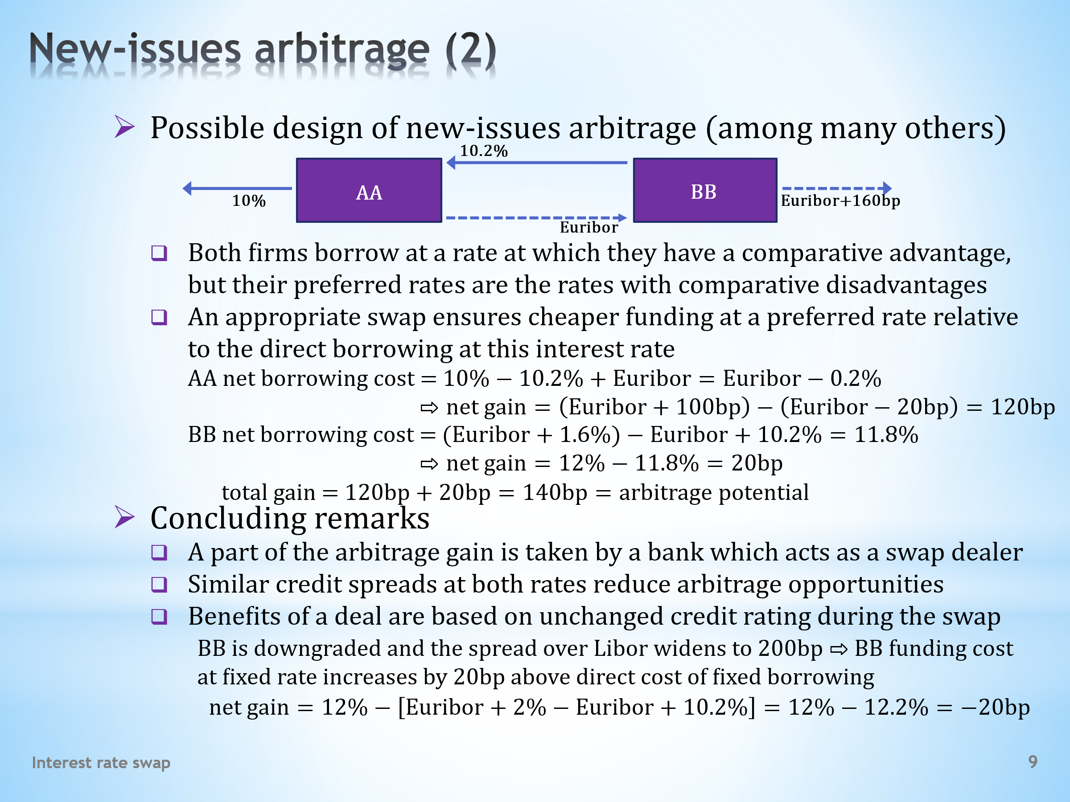

- Let’s finalize the example from the previous slide where we were informed about the borrowing costs of companies AA and BB. We will see which steps comprise the new-issues arbitrage, and we will present one of many possible numerical solutions.  - In the first step, both companies borrow in a market where they have comparative advantages. So, Company AA issues bonds with a fixed coupon of 10% and Company BB issues bonds with a floating coupon of Euribor plus 160 basis points. Needless to say, the nominal amounts of both issues are the same.  . . . . .  What is essential, however, the bonds issued do not represent preferred forms of borrowing. In other words, Company AA wants to borrow at a floating rate, and Company BB wants to borrow at a fixed rate.  - In the second step, both companies enter into a coupon swap. In line with the buyer-seller convention, Company AA sells the swap and Company BB buys the swap. The diagram shows one of the possible numerical designs of the completed deal.  . . . . .  Finally, let’s demonstrate how the arranged swap reduces both companies’ preferred forms of borrowing compared to a situation where they don’t arrange a swap.  . . . . .  Let's start with Company AA. It pays 10% in a market with a fixed rate, it receives 10.2% in the fixed leg of the swap, and pays Euribor in the floating leg of the swap. In net terms, it pays Euribor minus 20 basis points. Without the swap, it could borrow at Euribor plus 100 basis points. The overall improvement at the floating rate is thus 120 basis points.  . . . . .  Let’s do the same calculation for Company BB. It pays Euribor plus 160 basis points in a market with a floating rate, it pays 10.2% in the fixed leg of the swap, and it receives Euribor in the floating leg of the swap. In net terms, it pays a fixed rate of 11.8%. Without the swap, it could borrow at a fixed rate of 12%. Consequently, the overall improvement is 20 basis points.  . . . . .  Adding the two improvements, that is, 120 basis points for Company AA and 20 basis points for Company BB, results in 140 basis points. It is the same number as the amount of the arbitrage potential we could calculate before concluding the swap.  . . . . .  Other swaps would result in other divisions of the arbitrage potential between the two companies. Generally, it is financial strength that determines how much one or the other party cuts away from the given arbitrage potential.  - Let’s conclude this slide with three practical remarks that deepen our understanding of a deal with the issuing of new bonds.  - Firstly, it is highly unlikely that companies would arrange a straight swap between themselves. Therefore, we have to incorporate an intermediary into the scheme, say an investment bank, that arranges a separate swap with each of the companies. Company AA will continue to receive a fixed interest rate and pay a floating rate, and Company BB will continue to receive a floating rate and pay a fixed rate.  . . . . .  The two separate swaps can again be designed so that the preferred form of borrowing is cheaper for both companies. The benefit, however, will be somewhat smaller because a part of the arbitrage potential will be skimmed off by the intermediary bank.  - Secondly, we might wonder why the premium for credit risk should be different in markets with fixed and floating rates. Shouldn’t it be the same in efficient markets? If it was the same, however, then the arbitrage potential would be zero and the respective trade of new-issues would be deprived of practical significance.  - The last point is also important. New-issues arbitrage is based on the assumption that the credit risk during a swap deal will remain unchanged. What might be the consequences if this condition were not respected?  . . . . .  Suppose that after the swap had been concluded, the rating of Company BB worsened even more. As a result, its risk premium would increase, say from 120 basis points to 200 over Euribor. But this company would still have to pay 10.2% in the fixed leg of the swap. Its net borrowing cost would go up to 12.2%. This is more than the 12% interest that Company BB would pay in the event of direct borrowing in a market with a fixed rate. | - Dokončeme si příklad z předchozího snímku, na kterém jsme byli informováni o výpůjčních nákladech společností AA a BB. Ukážeme si, z jakých kroků se arbitráž s novými emisemi skládá, a popíšeme si jedno z mnoha možných číselných řešení.  - V prvním kroku si obě společnosti vypůjčí na trhu, kde mají komparativní výhodu. Takže společnost AA emituje obligace s pevným kupónem 10 % a společnost BB emituje obligace s pohyblivým kupónem ve výši Euribor plus 160 bazických bodů. Netřeba zdůrazňovat, že nominální hodnoty obou emisí jsou stejné.  . . . . .  Co je však podstatné, uskutečněné emise nepředstavují preferované formy vypůjčování. Jinými slovy, společnost AA si chce vypůjčit za pohyblivou sazbu a společnost BB za pevnou sazbu.  - V druhém kroku obě společnosti uzavřou kupónový swap. Podle konvence pro označení kupujícího a prodávajícího společnost AA swap prodává a společnost BB swap kupuje. Na schématu je uvedeno jedno z možných číselných aranžmá uzavřeného obchodu.  . . . . .  Nakonec si doložme, jak uzavřený swap snižuje oběma společnostem preferovaný způsob vypůjčování oproti situaci bez uzavření swapu.  . . . . .  Začněme společností AA. Ta platí 10 % na trhu s pevnou sazbou, na pevné noze swapu dostává 10,2 % a na pohyblivé noze swapu platí Euribor. Ve svém výsledku platí Euribor minus 20 bazických bodů. Bez swapu by si vypůjčila za Euribor plus 100 bazických bodů. Celkové zlepšení tak u plovoucí sazby činí 120 bazických bodů.  . . . . .  Stejnou kalkulaci proveďme pro společnost BB. Ta platí Euribor plus 160 bazických bodů na trhu s pohyblivou sazbou, na pevné noze swapu platí 10,2 % a na pohyblivé noze swapu dostává sazbu Euribor. Ve svém výsledku tedy platí pevnou sazbu 11,8 %. Bez swapu by si mohla vypůjčit za pevnou sazbu 12 %. Celkové zlepšení tudíž činí 20 bazických bodů.  . . . . .  Součet obou zlepšení, tj. 120 bazických bodů za společnost AA a 20 bazických bodů za společnost BB, dává 140 bazických bodů. Je to stejné číslo jako velikost arbitrážnímu potenciálu, který jsme si mohli spočítat před uzavřením swapu.  . . . . .  Jiné swapy by vedly k jiným rozdělením arbitrážního potenciálu mezi oběma společnostmi. Obecně je to finanční síla, která určuje, jak hodně si jedna nebo druhá strana swapu ukrojí z daného arbitrážního potenciálu.  - Zakončeme tento snímek třemi praktickými poznámkami, které prohloubí náš pohled na obchod s novými emisemi obligací.  - Za prvé je vysoce nepravděpodobné, že by si společnosti samy mezi sebou uzavřely přímý swapový obchod. Do schématu proto musíme zanést zprostředkovatele, např. investiční banku, která s každou z uvedených společností uzavírá samostatný swap. Společnost AA bude nadále příjemcem pevné a plátcem pohyblivé úrokové sazby, a stejně tak společnost BB bude nadále příjemce pohyblivé a plátcem pevné úrokové sazby.  . . . . .  Oba tyto swapy mohou být opět navrženy tak, aby oběma společnostem zlevňovaly preferovanou formu vypůjčování. Tento přínos však bude o něco menší, neboť část arbitrárního potenciálu si odkrojí zprostředkující banka.  - Za druhé bychom se mohli podivovat, proč by přirážka za kreditní riziko měla být jiná na trzích s pevnou a pohyblivou sazbou? Neměla by naopak být na efektivních trzích stejná? Pokud by ovšem byla stejná, pak by arbitrážní potenciál byl nulový a příslušný obchod s novými emisemi by ztratil praktický význam.  - Poslední poznámka je rovněž důležitá. Arbitráž s novými emisemi je založena na předpokladu neměnného kreditního rizika v průběhu swapového obchodu. Jaké by mohly být důsledky, pokud by tato podmínka nebyla respektována?  . . . . .  Předpokládejme, že po uzavření swapu se rating společnosti BB ještě více zhoršil. V důsledku toho se zvýšila její riziková přirážka, např. ze 120 bazických bodů na 200 bazických bodů nad sazbou Euribor. Tato společnost by ale nadále musela platit 10,2 % na pevné noze swapu. Její čisté výpůjční náklady se tím zvýšily na 12,2 %. A to je více než úrok 12 %, který by společnost platila v případě přímé výpůjčky na trhu s pevnou sazbou.

L06S10
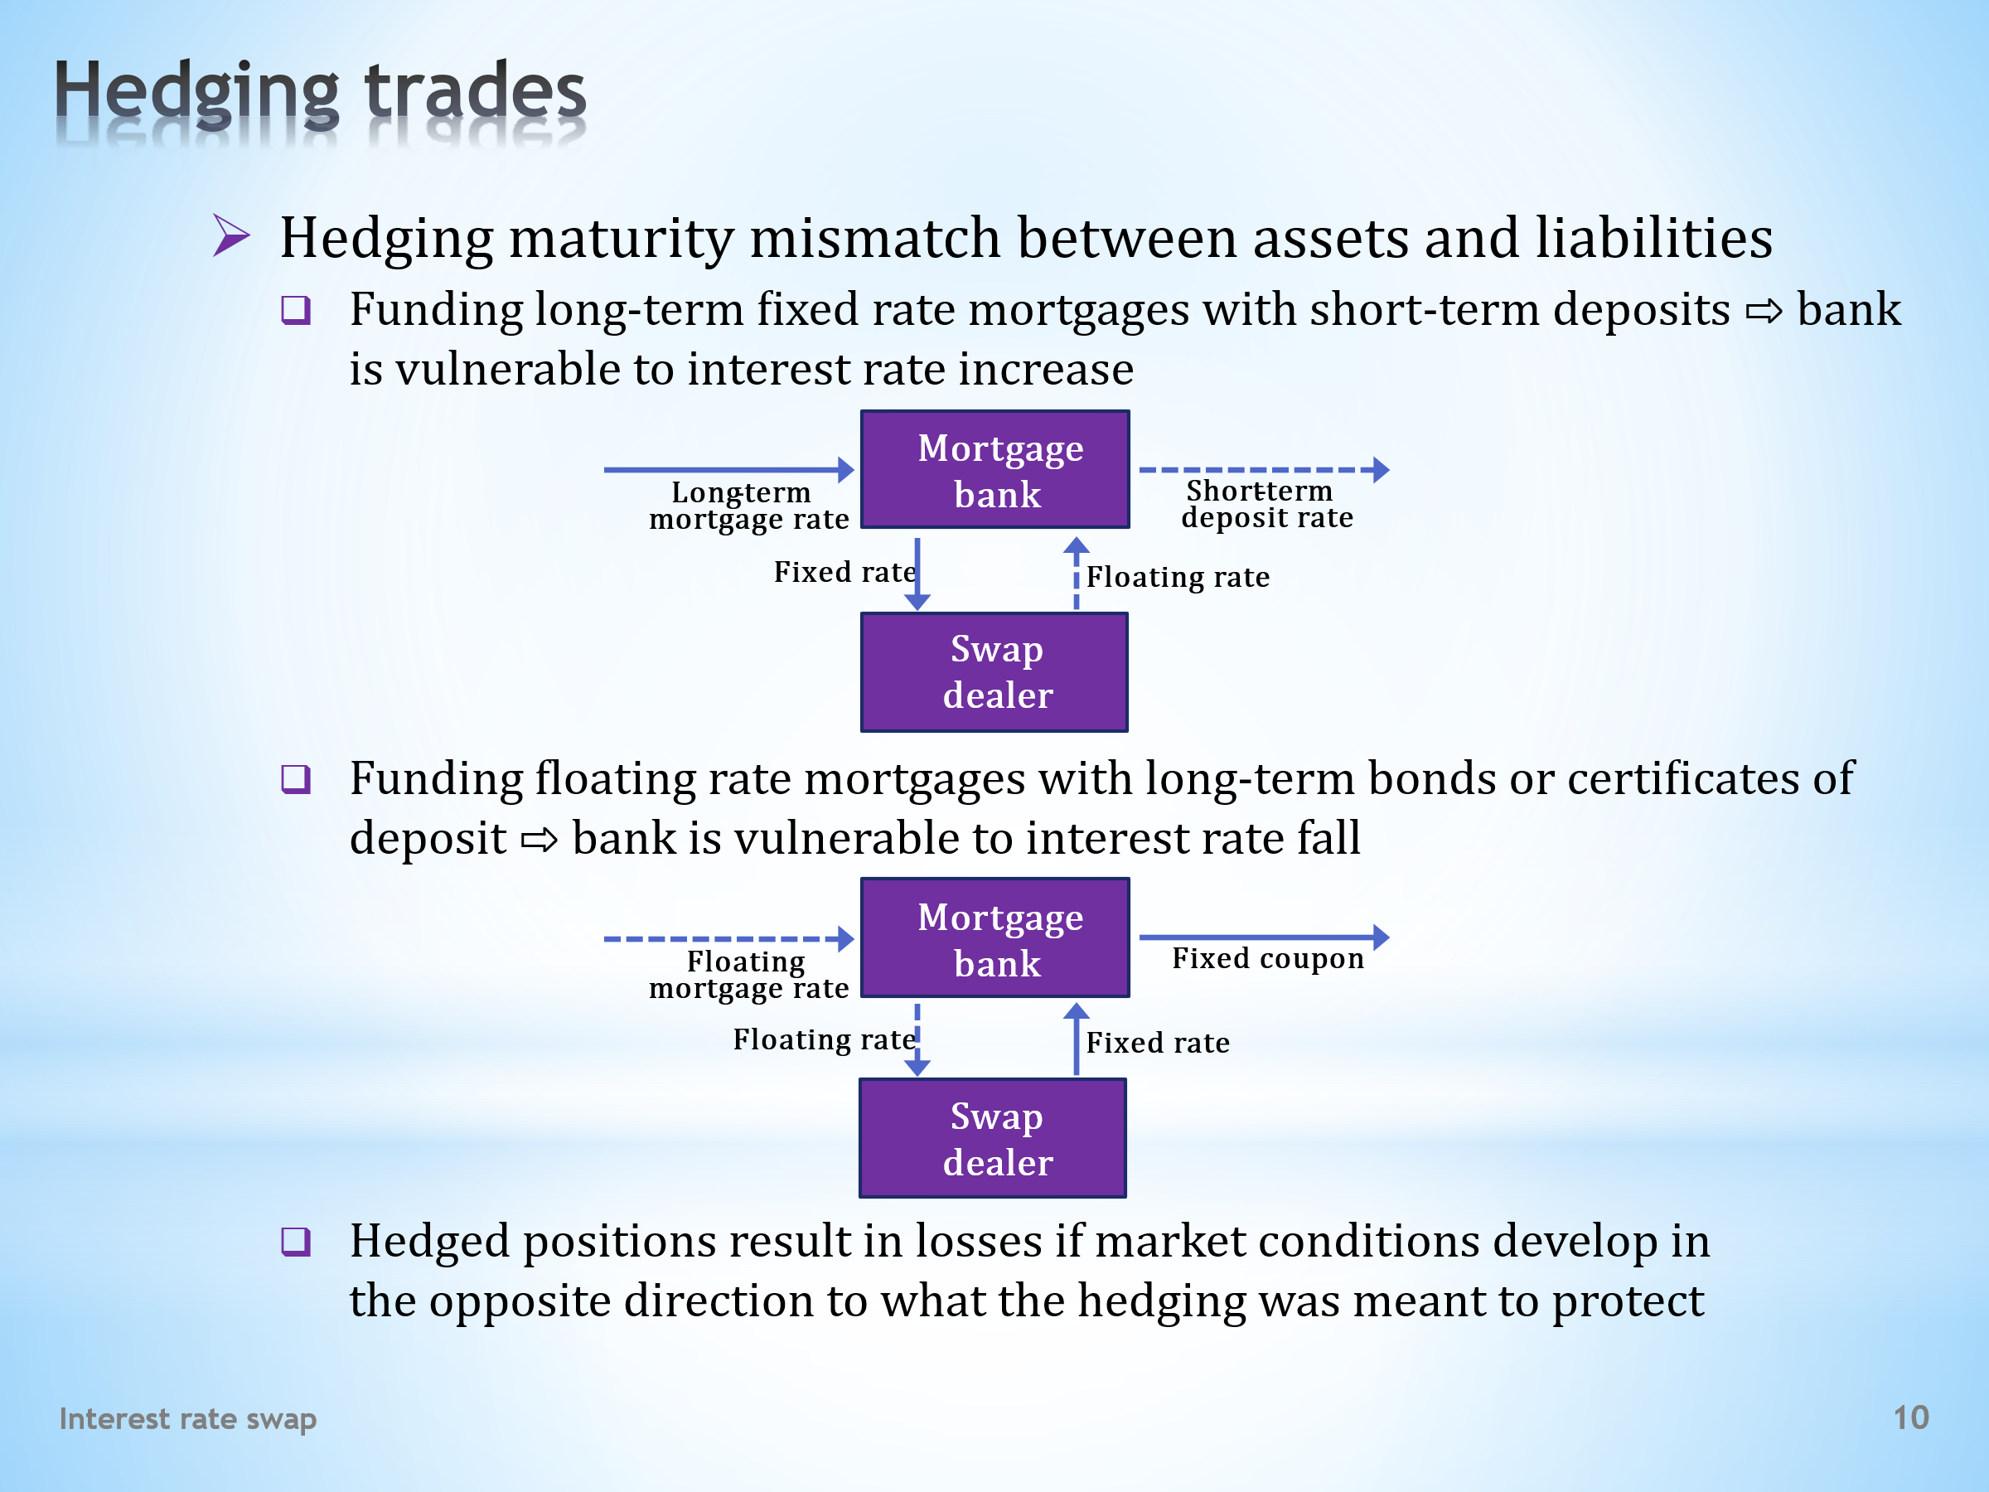

- Let’s pay attention to hedging trades which use coupon swaps. To refresh your memory, a hedge is a trade that removes or mitigates an exposure to certain risks by deliberately undertaking another risk with opposite effects. Metaphorically, we could also say that hedging means to exorcise a risk with an opposite risk with the intent that the countervailing forces would bring about a safe outcome.  - A coupon swap helps in eliminating the time mismatch between the maturities of assets and liabilities.  - As an appropriate example, we could use a mortgage bank that finances long-term mortgages by short-term borrowing on the money market. This strategy is vulnerable to rising interest rates. If this happens on a large scale, the bank will have to pay higher interest rates on borrowed funds, while revenues from mortgages that are tied to contracted long-term mortgage rates remain unchanged.  . . . . .  The crash of Savings and Loan Associations in the United States in the 1980s and 90s, with a cost estimated at about $160 billion, is a textbook example of this risk.  . . . . .  This maturity mismatch can be addressed by purchasing a coupon swap, in which the bank becomes the payer of a fixed rate and the recipient of a floating rate.  . . . . .  Now, if interest rates experience a hike, the bank pays higher interest on money market borrowing, but at the same time it gets higher interest from the floating leg of the swap. The interest on the fixed leg of the swap is paid from mortgage instalments. Two opposite risks are being pitted against each other, and the outcome is a risk-free position.  - An opposite risk is faced by a mortgage bank that finances variable rate mortgages by issuing long-term bonds. Here a problem arises when interest rates fall. If this happens, the bank collects lower mortgage payments and at the same time it must pay unchanged coupons from the issued bonds.  . . . . .  The sale of a coupon swap may help in this case, as a result of which the bank becomes the recipient of a fixed interest stream and the payer of a floating one. When interest rates fall, coupon payments are financed from the fixed leg of the swap. At the same time, lower mortgage instalments are sufficient to honour lower commitments on the floating leg of the swap.  - Keep in mind that the hedge creates a loss if market conditions evolve in the direction opposite of what was considered by the hedge. On the first scheme, for example, the purchase of the swap may seem to be a bad decision in light of the falling interest rates. Similarly, on the second scheme the bank would certainly be better off if it did not sell the swap in light of subsequent rise in interest rates.  . . . . .  The point is that we use hedges because we cannot always predict in which direction the interest rates will move. Therefore, the argument that we would be better off without the hedge if it turns out to be a loss, reflects a misunderstanding of the meaning of hedging operations. | - Věnujme pozornost zajišťovacím obchodům využívajícím kupónový swap. Pro připomenutí, zajištění je takový obchod, který expozici vůči určitému riziku odstraňuje či mírní tím, že vědomě vstupuje do jiného rizika s opačnými účinky. Mohli bychom také obrazně říci, že zajišťování znamená vymýtat riziko opačným rizikem v očekávání, že opačné síly přivodí bezpečnou situaci.  - Kupónový swap pomáhá při odstraňování časového nesouladu mezi splatnostmi pohledávek a závazků.  - Jako vhodný příklad může posloužit hypoteční banka, která financuje dlouhodobé hypotéky krátkodobými výpůjčkami na peněžním trhu. Tato strategie je zranitelná vůči růstu úrokových sazeb. Pokud k němu ve velkém rozsahu dojde, za vypůjčené prostředky banka bude muset platit vyšší úroky, přičemž příjmy z hypoték, které jsou vázány na smluvně stanovené dlouhodobé hypoteční sazby, zůstávají beze změny.  . . . . .  Kolaps úvěrových institucí Savings and Loan Associations ve Spojených státech v 80. a 90. letech minulého století, s odhadovanými náklady 160 mld. dolarů, je učebnicovou ukázkou uvedeného rizika.  . . . . .  Uvedený nesoulad ve splatnostech lze ošetřit zakoupením kupónového swapu, v němž se banka stává plátcem pevné a příjemcem pohyblivé sazby.  . . . . .  Dojde-li nyní k růstu úrokových sazeb, banka sice platí vyšší úroky z výpůjček na peněžním trhu, současně ale dostává vyšší úroky z pohyblivé nohy swapu. Úrok na pevné noze swapu je hrazen z hypotečních splátek. Proti sobě jsou postavena dvě opačná rizika, načež výsledkem je bezriziková pozice.  - Opačnému riziku čelí hypoteční banka, která hypotéky s pohyblivou sazbou financuje emisemi dlouhodobých obligací. Zde problém vzniká při poklesu úrokových sazeb. Pokud se tak stane, banka inkasuje nižší hypoteční splátky a současně musí vyplácet nezměněný kupón z emitovaných obligací.  . . . . .  Pomoci v tomto případě může prodej kupónového swapu, v jehož důsledku se banka stává příjemcem pevného úrokového proudu a plátcem pohyblivého proudu. Při poklesu sazeb je platba kupónu financována z pevné nohy swapu. Současně nižší hypoteční splátky postačují k uhrazování nižších plateb na pohyblivé noze swapu.  - Mějme na paměti, že zajišťování vytváří ztrátu, pokud se tržní podmínky vyvíjejí opačným směrem, než s jakým zajištění uvažovalo. Například na prvním schématu zakoupení swapu se může jevit jako chybné rozhodnutí, pokud úrokové sazby klesnou. Podobně na druhém schématu by na tom banka byla lépe, kdyby neprodala swap ve světle pozdějšího růstu úrokových sazeb.  . . . . .  Pointa je však v tom, že se zajišťujeme kvůli tomu, že nedovedeme vždy předvídat, kterým směrem se úrokové sazby vydají. Proto argument, že bez zajištění by bylo lépe, pokud se ukáže být ztrátové, odráží nepochopení smyslu zajišťovacích operací.

L06S11
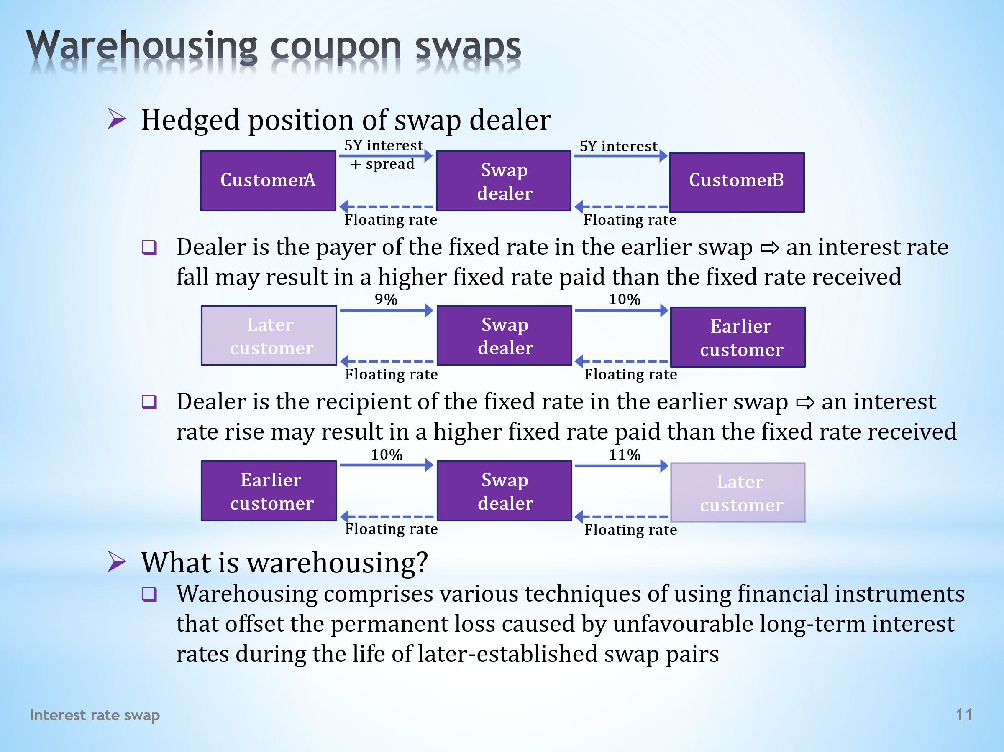

- In swap-hedging operations, a technique known as warehousing plays an important role. It is used by swap dealers to hedge a specific type of interest rate risk. This slide explains in greater detail what interest rate risk swap dealers prefer to avoid. The next slides then illustrate how warehousing operations help with this task.  - What does an ideal hedged position for a swap dealer look like? It can be described using this diagram.  . . . . .  If the swap dealer sells one client a coupon swap, then by buying the same coupon swap from the other client, they will be fully hedged against interest rate risk. Conversely, the purchase of a coupon swap will be permanently hedged by the sale of the same coupon swap. In this way, a swap pair will be arranged that is immune to interest rate changes.  . . . . .  Fixed legs of the swap pair are immune to interest rate risk. Here, the dealer simultaneously receives and pays an agreed upon fixed rates which correspond to the same maturity of both swaps. The interest rate spread between the two fixed rates is the source of the dealer’s profit.  . . . . .  The swap pair is also immune to the movements of short-term interest rates. When they are rising, the dealer pays a higher floating rate in one swap while in another they get the same higher floating rate. Likewise, when short-term interest rates fall, interest claims and liabilities decline in the same amount.  - However, the dealer does not always succeed in concluding a swap pair at the same moment of time. Consider, for example, a situation in which the dealer purchases a five-year coupon swap and then searches for a customer to sell the same coupon swap. What risk is the dealer exposed to during the searching time?  . . . . .  In this case, the main risk is the decline in long-term interest rates. If, for example, the dealer promises to pay the fixed rate of 10% over a period of five years in the earlier swap and this rate falls to 9% during the searching time, then for five years the dealer would be receiving a lower rate than they would be paying.  . . . . .  It is clear that changes in short-term rates are not a big concern. It would certainly be unpleasant if these interest rates went up during the searching period since the trader would pay a higher floating rate in the later swap than they would receive in the earlier swap. This discrepancy, however, would last only until the next reset date of the floating rate.  - The dealer is exposed to the opposite type of interest rate risk when they first sell a coupon swap and then search for a customer from whom they would purchase the same coupon swap. Now, the major concern would be the increase in long-term interest rates.  . . . . .  As the diagram shows, if the five-year rate, which was 10% in the earlier swap, would rise to 11% during the time of searching for the later swap, then the trader would, for five years, again be receiving a lower rate than they would be paying.  . . . . .  The risk of a decline in short-term rates also remains. However, it is not so urgent because it only lasts until the rates of the floating legs of both swaps are reset.  - Various warehousing techniques have been devised to handle the risks which result from the unhedged swap positions described above. What is their task?  - To warehouse a swap generally means to use, while searching for the second member of the swap pair, a financial instrument that offsets permanent loss caused by unfavourable long-term interest rates during the life of the swap pair. On the next slides, we will explore two such warehousing techniques. | - Ve swapových zajišťovacích operacích důležité místo zaujímá technika známá jako uskladňování swapů. Využívána je swapovými obchodníky při zajišťování specifického typu úrokového rizika. Tento snímek podrobněji objasňuje, jakého úrokového rizika se swapoví obchodníci chtějí vyvarovat. Další snímky pak ukazují, jak při tom pomáhají uskladňovací operace.  - Jak vypadá ideální zajištěná pozice swapového obchodníka? Zobrazit si ji můžeme pomocí tohoto diagramu.  . . . . .  Pokud swapový obchodník jednomu klientovi prodá kupónový swap, pak se dokonale proti úrokovému riziku zajistí tím, že od jiného klienta koupí tentýž kupónový swap. A naopak nákup kupónového swapu bude trvale zajištěn prodejem téhož kupónového swapu. Tímto způsobem bude vytvořen swapový pár, který je imunní vůči změnám úrokových sazeb.  . . . . .  Imunní vůči úrokovému riziku jsou pevné nohy swapového páru. Zde obchodník současně dostává i platí dohodnuté pevné sazby, které odpovídají stejné splatnosti obou swapů. Úrokové rozpětí mezi těmito dvěma pevnými sazbami je zdrojem obchodníkova zisku.  . . . . .  Swapový pár je rovněž imunní vůči pohybům krátkodobých úrokových sazeb. Při jejich růstů obchodník u jednoho swapu vyšší pohyblivou sazbu platí a současně u jiného swapu stejnou vyšší pohyblivou sazbu dostává. Stejně tak při poklesu krátkodobých sazeb ve stejném rozsahu klesají úrokové pohledávky i závazky.  - Ne vždy se ale obchodníkovi podaří uzavřít swapový pár v jednom časovém okamžiku. Uvažujme např. situaci, kdy obchodník kupuje pětiletý kupónový swap a následně hledá zákazníka, jemuž by prodal tentýž kupónový swap. Jakému riziku je po dobu hledání obchodník vystaven?  . . . . .  V tomto případě hlavním rizikem je pokles dlouhodobých úrokových sazeb. Pokud se např. v dřívějším swapu obchodník zavazuje platit po dobu pěti let pevnou sazbu 10 % a tato sazba v průběhu hledání pozdějšího swapu klesá na 9 %, obchodník by po dobu pěti let nižší sazbu dostával, než jakou by platil.  . . . . .  Je zřejmé, že změny krátkodobých sazeb velký problém nepředstavují. Bylo by jistě nepříjemné, kdyby tyto sazby v době hledání vzrostly, neboť obchodník by v pozdějším swapu zaplatil vyšší pohyblivou sazbu, než jakou by v dřívějším swapu dostal. Tento nesoulad by však trval jen do příštího okamžiku resetování pohyblivé sazby.  - Opačnému typu úrokového rizika je obchodník vystaven v případě, že nejprve prodá kupónový swap a následně hledá zákazníka, od něhož by zakoupil tentýž kupónový swap. Největší obavu by nyní vyvolávalo zvýšení dlouhodobých úrokových sazeb.  . . . . .  Jak diagram ukazuje, pokud by pětiletá sazba, která u dřívějšího swapu činila 10 %, v době hledání pozdějšího swapu vrostla na 11 %, obchodník by opět po dobu pěti let nižší sazbu dostával, než jakou by platil.  . . . . .  Riziko poklesu krátkodobých sazeb také zůstává. Není však tolik naléhavé, neboť trvá jen do doby, než se sazby u pohyblivých noh obou swapů znovu nastaví.  - K dispozici jsou různé uskladňovací techniky, které se zabývají riziky vyplývajícími z výše popsaných nezajištěných swapových pozic. Co jejich úkolem?  - Uskladnit swap obecně znamená použít po dobu hledání druhého člena swapového páru finanční nástroj, který by kompenzoval trvalou ztrátu z nevýhodných dlouhodobých úrokových sazeb po dobu života swapového páru. Na následujících snímcích prozkoumáme dvě takové uskladňovací techniky.

L06S12
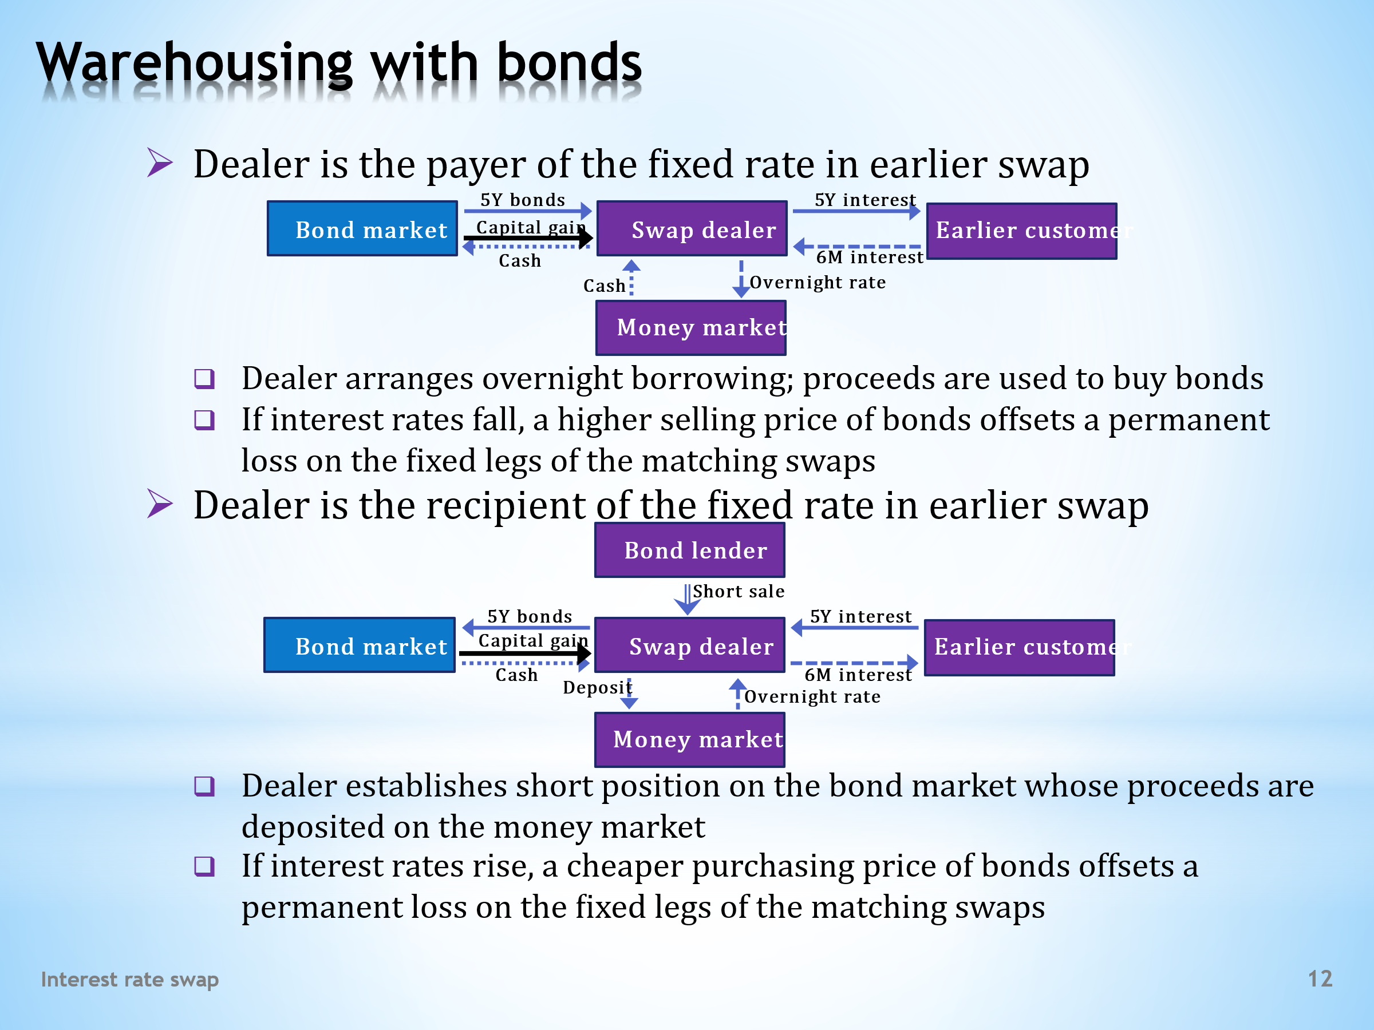

- A suitable tool for warehousing the coupon swap is, as we shall now see, the coupon bond. Two warehousing techniques will be clarified, useful in the event that the swap dealer is either a buyer or a seller of the coupon swap.  - Let’s start with the assumption that the swap dealer has purchased a coupon swap. So, they are the payer of a fixed rate and the recipient of a floating rate. Therefore, the dealer wants to be protected against a fall in long-term interest rates. This diagram shows which warehousing strategy should be chosen.  - We see in the diagram that the dealer takes a loan from the money market which is used to purchase bonds. Interest on borrowed funds is covered by receipts from the floating leg of the swap. This operation is self-financing, requiring no initial investment.  - Suppose that the dreaded scenario of declining long-term interest rates proves true. The trader cannot avoid a permanent loss from the established swap pair because they receive a lower fixed rate in the later swap than what they pay in the earlier swap.  . . . . .  A decline in rates, however, simultaneously increases the market price of the bonds. So, when the later swap is agreed upon, the dealer may sell bonds at a higher price than at which they were bought. In other words, they earn a capital gain that compensates a permanent loss on the swap pair.  . . . . .  The numerical example on the following slide, along with the math note at the end of the lecture, demonstrates that par bonds with a time to maturity equal to the length of the swap contract are suitable for this purpose. In this case, the capital gain from market repricing of bonds accurately offsets the permanent loss stemming from the difference between received and paid fixed rates in the swap pair.  - Let’s see how the warehousing operation would look like if the dealer first sells the coupon swap and then looks for a buyer for the same swap. The answer can be found in the following diagram.  - The dealer starts with the short sale of bonds. This means that the dealer borrows these securities and sells them at the market price. The proceeds from the sale are placed in the money market and the interest received is used for paying the floating interest in the earlier swap. This operation is self-financing, requiring no initial investment from the dealer.  - What happens when the feared scenario of rising long-term interest rates unfolds? The dealer incurs a permanent loss because in the later swap they pay a higher fixed rate than they receive in the earlier swap.  . . . . .  At the same time, the dealer makes a profit from selling bonds short. An increase in rates reduces the market price of bonds. These bonds can thus be purchased at a lower price than what they were sold for.  . . . . .  The necessary funds for this purchase are obtained from the termination of the short-term deposit. The dealer earns a capital gain that compensates the permanent loss stemming from the difference between received and paid fixed rates in the swap pair.  . . . . .  The warehousing operation is finalized by closing the short sale. Bonds are returned to the original owner and only the swap pair remains, immune to the fluctuations of short-term interest rates. | - Vhodným nástrojem pro uskladnění kupónového swapu je, jak nyní uvidíme, kupónová obligace. Objasníme si dvě uskladňovací schémata, užitečná v případě, že swapový obchodník je buď kupujícím, nebo prodávajícím kupónového swapu.  - Začněme předpokladem, že swapový obchodník koupil kupónový swap, takže se stává plátcem pevné a příjemcem pohyblivé úrokové sazby. Zajistit se proto chce proti poklesu dlouhodobých úrokových sazeb. Tento diagram ukazuje, jaká uskladňovací strategie by měla být zvolena.  - Na diagramu vidíme, že obchodník si bere půjčku na peněžním trhu, kterou použije na zakoupení obligací. Úrok z vypůjčených fondů je pokryt příjmem z pohyblivé nohy swapu. Tato operace je samofinacovatelná, nevyžadující počáteční investici.  - Předpokládejme, že obávaný scénář poklesu dlouhodobých úrokových sazeb se naplní. Obchodník se nevyhne trvalé ztrátě na vytvořeném swapovém páru, jelikož v pozdějším swapu dostává nižší pevnou sazbu, než jakou platí v dřívějším swapu.  . . . . .  Pokles sazeb ale současně zvyšuje tržní cenu obligací. Při uzavření pozdějšího swapu obchodník proto může prodat obligace za vyšší cenu, než za jakou je zakoupil. Jinými slovy vydělává kapitálový zisk, který kompenzuje trvalou ztrátu na swapovém páru.  . . . . .  Numerický příklad na dalším snímku, jakož i matematická poznámka na konci přednášky, dokládá, že pro daný účel jsou vhodné pari obligace s dobou do splatnosti rovnou délce swapového kontraktu. V tomto případě kapitálový zisk z tržního přecenění obligací přesně kompenzuje trvalou ztrátu pocházející z rozdílu inkasované a placené pevné sazby u swapového páru.  - Ukažme si, jak by vypadala uskladňovací operace v případě, že obchodník nejprve prodává kupónový swap a následně hledá kupujícího téhož swapu. Odpověď nalezneme na tomto diagramu.  - Obchodník začíná krátkým prodejem obligací. To znamená, že si obchodník tento cenný papír vypůjčí a prodá ho za tržní cenu. Výtěžek prodeje je umístěn na peněžním trhu a získávaný úrok je použit na platbu pohyblivého úroku u dřívějšího swapu. Tato operace je rovněž samofinacovatelná čili nevyžadující od obchodníka počáteční investici.  - K čemu dochází při obávaném scénáři růstu dlouhodobých úrokových sazeb? Obchodník utrpí trvalou ztrátu, jelikož v pozdějším swapu platí vyšší pevnou sazbu, než jakou dostává v dřívějším swapu.  . . . . .  Současně ale obchodník vydělává na krátkém prodeji obligace. Zvýšení sazeb snižuje tržní cenu obligací. Tyto obligace proto mohou být zakoupeny za nižší cenu, než za jakou byly prodány.  . . . . .  Potřebné prostředky pro tento nákup se získají ukončením krátkodobého depozita. Obchodník vydělává kapitálový zisk, který kompenzuje trvalou ztrátu plynoucí z rozdílu přijímané a placené pevné sazby ve swapovém páru.  . . . . .  Uskladňovací operace je završena ukončením krátkého prodeje. Obligace jsou vráceny původnímu majiteli a zůstává tak jen swapový par, imunní vůči pohybům krátkodobých úrokových sazeb.

L06S13
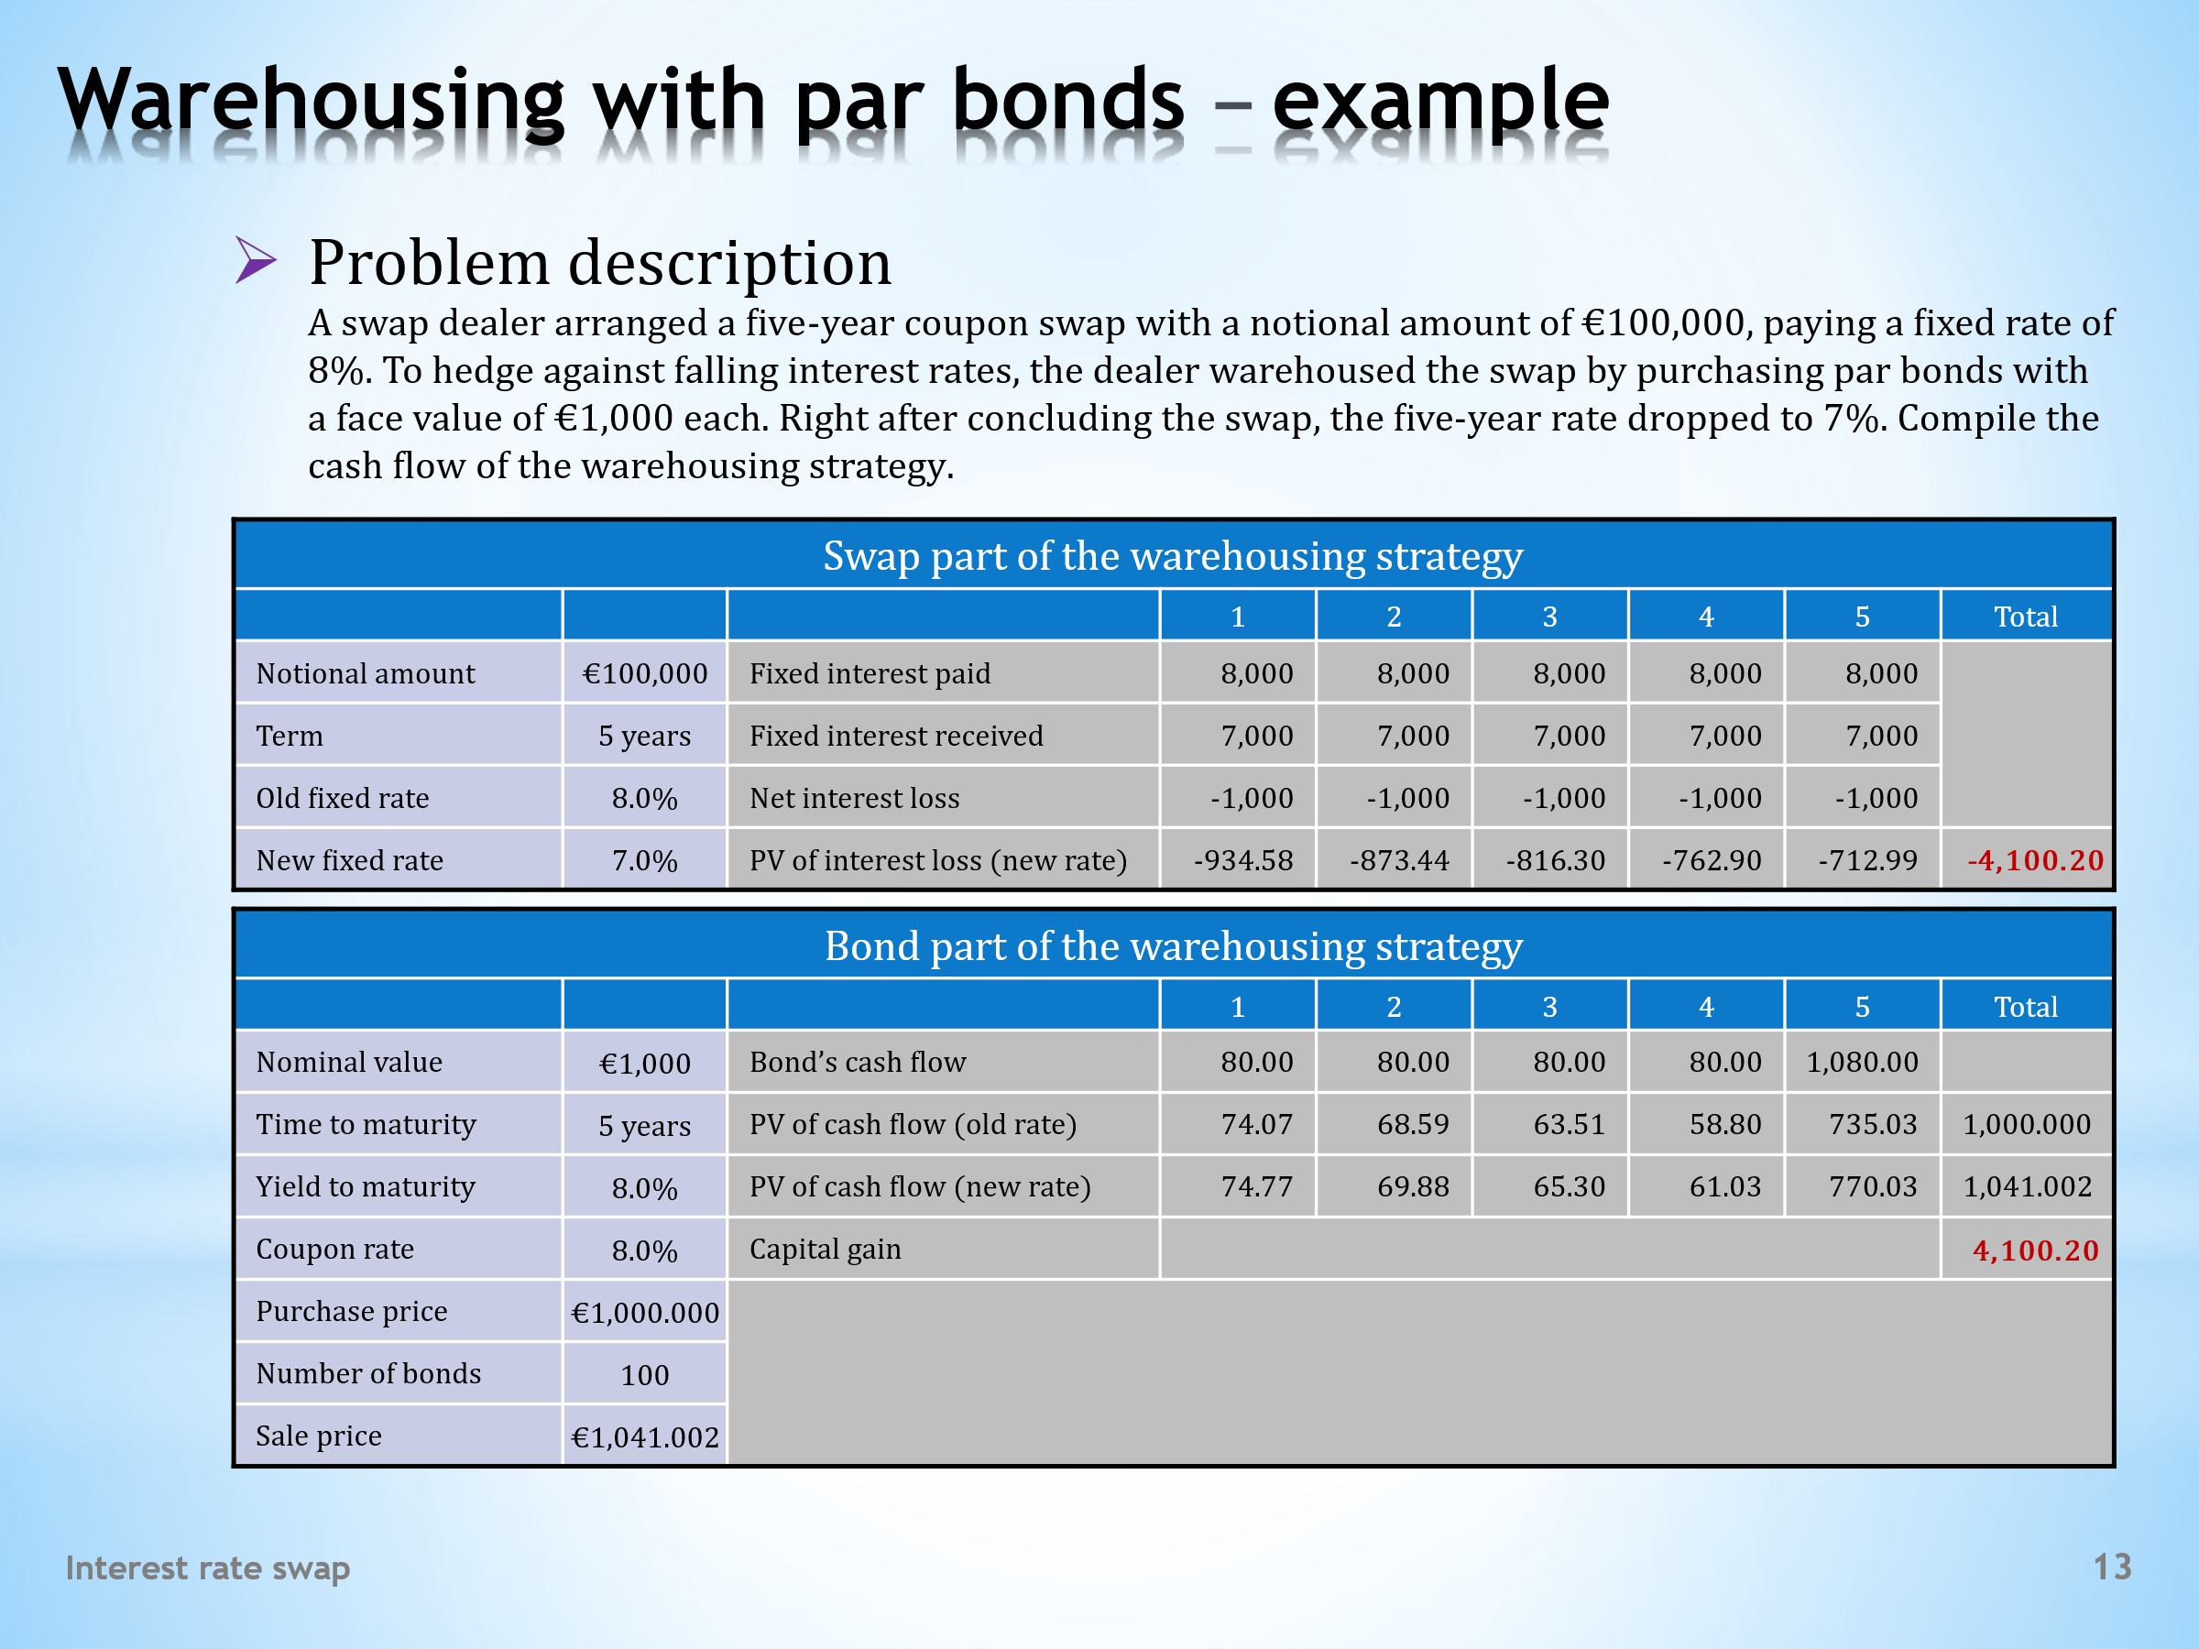

- Some students prefer mathematical proofs, while others find numerical examples easier to follow. This slide suits the latter group by showing the ideal property of par bonds in warehousing coupon swaps. The former group is addressed, as we already know, by the math note at the end of this presentation.  . . . . .  This paragraph summarizes necessary information about the coupon swap and the hedging bond. To complete both tables, you just need to understand how to apply discounting. When choosing discount rates, remember that the swap rate equals the coupon rate of a par bond with the same maturity, and the coupon of a par bond is equal to its yield to maturity.  - The upper table contains numbers related to the swap part of the warehousing strategy.  . . . . .  This row displays the stream of paid fixed interests under the earlier concluded five-year swap, which uses the old fixed rate of 8%. And the next row shows the stream of received fixed interest from the later concluded five-year swap, which uses the new lower rate of 7%.  . . . . .  The difference between the two rows indicates the net interest loss in each year, given that the dealer pays a 8% rate and receives a 7% rate.  . . . . .  Finally, we calculate the present values of the net interest loss for each year using the new five-year rate of 7% as the discount rate. By adding these present values we obtain the total loss resulting from unfavourable rates on the fixed legs of the swap pair. We now need to offset this loss with the gain from the warehousing operation.  - Now, let’s explore the lower table, which details the bond part of the warehousing strategy.  . . . . .  Filling in the fixed interest stream for a single bond is straightforward. Based on the knowledge already gained, the coupon rate matches the swap rate just before it drops from 8% to 7%.  . . . . .  This row displays the present values of the fixed interest stream and principal. Since the bond is a par bond, the discount rate is equal to the coupon rate, which is 8%. The sum of all discounted values ​​must equal the principal of the bond, which is €1,000, as indicated in the column Total. At the given price, the swap dealer purchases 100 bonds.  . . . . .  The next row demonstrates how the present values of the interest stream change after the fixed rate drops by one percentage point. The figure in the column Total shows that the bond price responds to the decrease in the discount rate by its rise. At this price, the swap trader sells 100 bonds.  . . . . .  We are at the very end. The figure in the row Capital gain represents the total profit after the trader sells the bonds at a price higher than the price at which they bought them. We see that this gain exactly offsets the loss from the unfavourable fixed rates of the swap pair. The optimal warehousing property of par bonds has thus been confirmed. | - Někteří studenti dávají přednost matematickým důkazům, jiní snadněji sledují ilustrativní numerické příklady. Této druhé skupině vychází vstříc tento snímek, jenž dokládá ideální vlastnost pari obligací při uskladňování kupónových swapů. První je určena, jak již víme, matematická poznámka na konci této prezentace.  . . . . .  Tento odstavec shrnuje nezbytné informace o kupónovém swapu a zajišťovací obligaci. K vyplnění obou tabulek stačí ovládat operaci diskontování. Při volbě diskontní sazby si vzpomeňte, že swapová sazba se rovná kupónové sazbě pari obligace o stejné splatnosti a že kupón pari obligace se rovná jejímu výnosu do splatnosti.  - Horní tabulka obsahuje číselné údaje o swapové části uskladňovací operace.  . . . . .  V tomto řádku vidíme proud placených pevných úroků z dříve uzavřeného pětiletého swapu, který používá starou pevnou sazbu 8 %. A další řádek uvádí proud přijímaných pevných úroků z později uzavřeného pětiletého swapu, který používá novou nižší sazbu 7 %.  . . . . .  Rozdíl obou dvou řádků udává čistou úrokovou ztrátu v jednotlivých letech, danou tím, že dealer platí sazbu 8 % a dostává sazbu 7 %.  . . . . .  Naposled jsou spočítány současné hodnoty čisté úrokové ztráty v jednotlivých letech při použití nové pětileté sazby 7 % jako diskontní sazby. Sečtením těchto současných hodnot dostáváme celkovou ztrátu, vzniklou z nevýhodných sazeb na pevných nohách swapového páru. Tuto ztrátu nyní potřebujeme kompenzovat ziskem z uskladňovací operace.  - Prozkoumejme nyní spodní tabulku, která popisuje obligační část uskladňovací operace.  . . . . .  Je snadné vyplnit proud pevných úrokových plateb jedné obligace. Na základě již získaných poznatků, kupónová sazba odpovídá swapové sazbě těsně před jejím poklesem z 8 % na 7 %.  . . . . .  Tento řádek zachycuje současnou hodnotu pevného úrokového proudu a jistiny. Jelikož obligace je pari obligací, diskontní sazba se rovná kupónové sazbě, což je 8 %. Součet všech diskontovaných hodnot se musí rovnat jistině obligace, což je 1000 €, jak to uvádí sloupec Total. Za danou cenu swapový obchodník nakupuje 100 obligací.  . . . . .  Další řádek uvádí, jak se změní současné hodnoty úrokového proudu poté, co pevná sazba klesla o jeden procentní bod. Údaj ve sloupci Total sděluje, že cena obligace reaguje na pokles diskontní sazby svým růstem. Za tuto cenu swapový obchodník 100 obligací prodává.  . . . . .  A jsme v samém závěru. Údaj v řádku Capital gain vyčísluje celkový zisk poté, co obchodník obligace prodává za vyšší cenu, než za jakou je nakoupil. Vidíme, že tento zisk přesně kompenzuje ztrátu z nevýhodných pevných sazeb swapového páru.  Optimální uskladňovací vlastnost pari obligací tím byla potvrzena.

L06S14
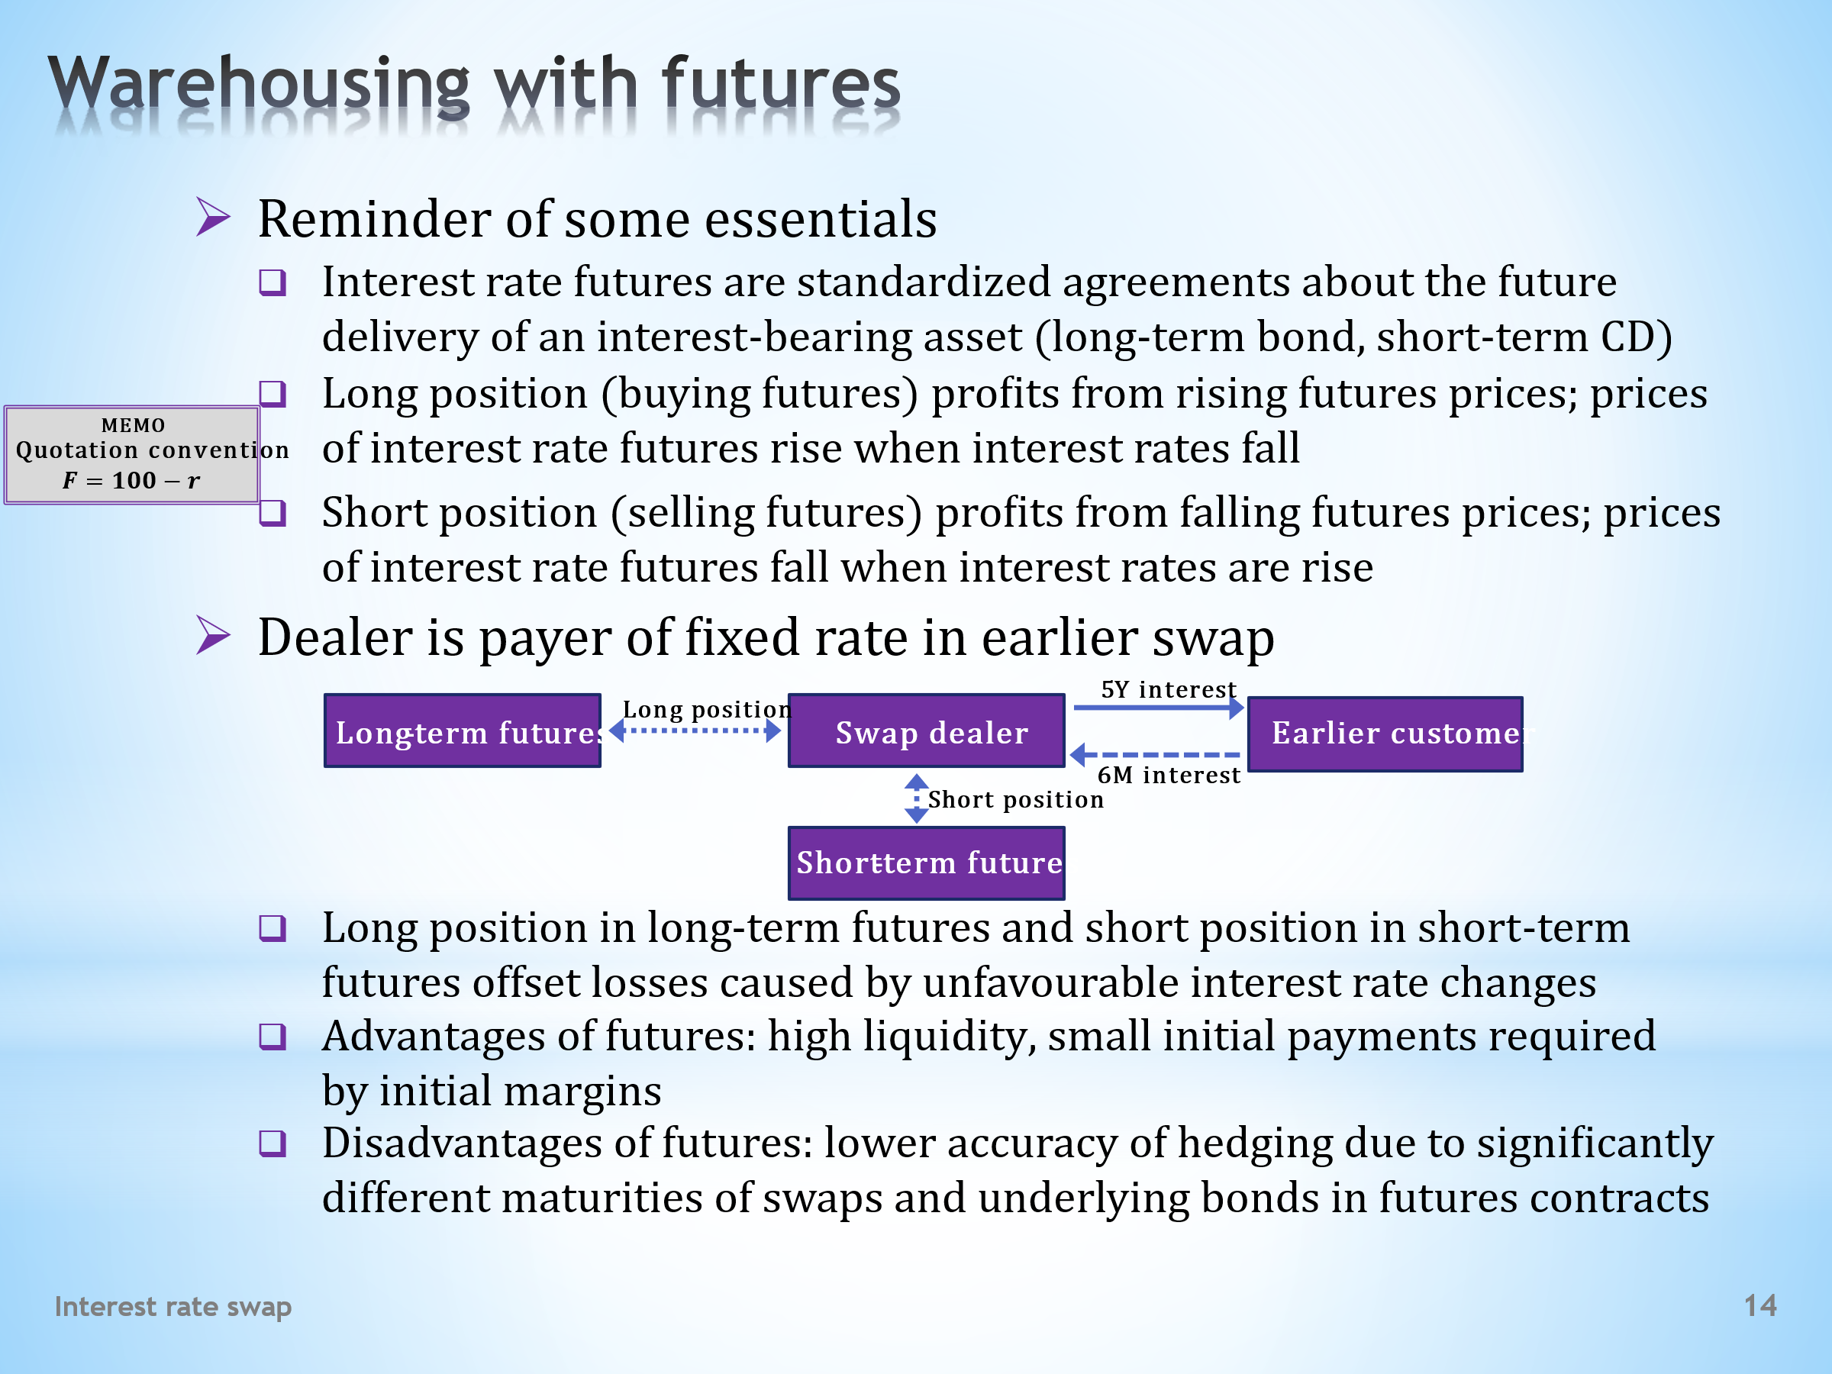

- Another convenient vehicle for temporary warehousing of a coupon swap is interest rate futures contract. Like bonds, these derivative products can generate a profit on such changes of interest rates, which cause a permanent loss on the established swap pair. Let’s see how to go about it.  - Futures contracts are examined in greater detail in another segment of this course. At this point we will only mention some basic facts that we need to know to understand how warehousing with interest rate futures works.  - An interest rate futures contract is a highly standardized agreement about the future delivery of an interest-bearing asset. The underlying asset in a long-term interest rate futures is a long-term bond. In a short-term interest rate futures, it is a time deposit or certificate of deposit.  - Buying a futures contract creates a long position that makes money if the futures price rises. Recall the relationship between the futures price and the futures interest rate. This shows that an increase in the futures price implies a decrease in the futures rate and vice versa.  - By analogy, the sale of a futures contract creates a short position, which makes money if the futures price falls. The fall in price of interest rate futures is then the same as the rise in the futures interest rate.  - As an example of warehousing with futures, consider a swap dealer who arranged a swap that will pay a fixed interest rate. The dealer is concerned about a decline in long-term interest rates because they do not want to pay a higher fixed rate compared to the fixed rate received in the swap pair that will be established later.  . . . . .  The principle of hedging requires that the dealer makes money in the futures position when they lose money in the swap position. Therefore, they should select the following warehousing scheme.  - As we can see, the dealer should open a long position in a long-term interest rate futures contract. The reason is that the long position is profitable when the futures price rises, which is the same as the futures long-term interest rate falls. A profit earned in this way then covers a permanent loss on the swap pair.  . . . . .  We can also recommend opening a short position in a short-term interest rate futures contract. Such a futures position makes money on rising futures short-term interest rates, when the dealer loses money on the floating legs of the swap pair. Fortunately, this loss would be temporary and would be eliminated when the short-term interest rate was reset.  - Warehousing with futures has its pros and cons. On the plus side, we can mention the high liquidity of futures trading, which enables fast opening and closing of futures positions. The futures warehousing scheme is also almost completely self-financing, which is due to the low initial margin requirements.  - The disadvantage of warehousing with futures is a less perfect hedge of the interest rate risk.  . . . . .  The reason for this is a high standardization of futures contracts, which creates a mismatch between the maturity of the warehoused swap and the maturity of the bond, which is used as an underlying asset of the futures contract. And that’s a problem, because prices of interest rate instruments with different maturities respond differently to interest rate changes. | - Dalším vhodným nástrojem pro dočasné uskladnění kupónového swapu je úrokový futuritní kontrakt. Podobně jako obligace dovedou i tyto derivátové produkty vydělávat na takové změně úrokových sazeb, která způsobuje trvalou ztrátu na vytvořeném swapovém páru. Podívejme se, jak na to jít.  - Futuritními kontrakty se detailně zabývá jiná část tohoto kurzu. Na tomto místě si pouze uvedeme některé základní náležitosti, které potřebujeme pro pochopení toho, jak funguje uskladňování pomocí úrokových futurit.  - Úroková futurita je vysoce standardizovaná dohoda o budoucím dodání úročeného aktiva. Podkladovým aktivem dlouhodobé úrokové futurity je dlouhodobá obligace. U krátkodobé úrokové futurity je to termínovaný vklad či vkladový certifikát.  - Zakoupením futuritního kontraktu je vytvořena dlouhá pozice, která vydělává peníze, pokud futuritní cena roste. Připomeňme si vztah mezi futuritní cenou a futuritní úrokovou sazbou. Ten ukazuje, že růst futuritní ceny implikuje pokles futuritní sazby a naopak.  - Analogicky prodejem futuritního kontraktu je vytvořena krátká pozice, která vydělává peníze, pokud futuritní cena klesá. Pokles ceny úrokové futurity je pak totéž, co růst futuritní úrokové sazby.  - Jako příklad uskladnění pomocí futurit uvažujme swapového obchodníka, který uzavřel swap, jenž bude vyplácet pevnou úrokovou sazbu. Obchodník se obává poklesu dlouhodobých úrokových sazeb, neboť nechce platit vyšší pevnou sazbu ve srovnání s pevnou sazbou, kterou bude dostávat v později vytvořeném swapovém páru.  . . . . .  Zásada zajištění vyžaduje, aby obchodník vydělával na futuritní pozici, pokud prodělává na swapové pozici. Zvolit by proto měl pro toto uskladňovací schéma.  - Jak můžeme vidět, obchodník by měl otevřít dlouhou pozici v dlouhodobém úrokovém futuritním kontraktu. A to z toho důvodu, že dlouhá pozice je zisková, pokud futuritní cena roste, což je totéž jako když dlouhodobá futuritní úroková sazba klesá. Takto vydělaný zisk pak kryje trvalou ztrátu na swapovém páru.  . . . . .  Doporučit můžeme také otevření krátké pozice v krátkodobém úrokovém futuritním kontraktu. Tato futuritní pozice vydělává peníze při růstu krátkodobých úrokových sazeb, kdy obchodník prodělává na pohyblivých nohách swapového páru. Naštěstí by tato ztráta byla dočasná a byla by odstraněna při resetování krátkodobé úrokové sazby.  - Uskladňování pomocí futurit má svá pro a proti. Na straně výhod lze zmínit vysokou likviditu futuritních obchodů, která umožňuje rychlé otevírání a uzavírání futuritních pozic. Futuritní uskladňovací schéma je dále téměř samofinacovatelné, což je dáno nízkými požadavky na počáteční zálohy.  - Nevýhodou futuritního uskladnění je méně dokonalé zajištění úrokového rizika.  . . . . .  Důvodem je vysoká standardizace futuritních kontraktů, která způsobuje nesoulad mezi splatností uskladňovaného swapu a splatností obligace, jež je použita jako podkladové aktivum futuritního kontraktu. A to je problém, protože ceny úrokových instrumentů s rozdílnými splatnostmi reagují odlišně na změny úrokových sazeb.

L06S15
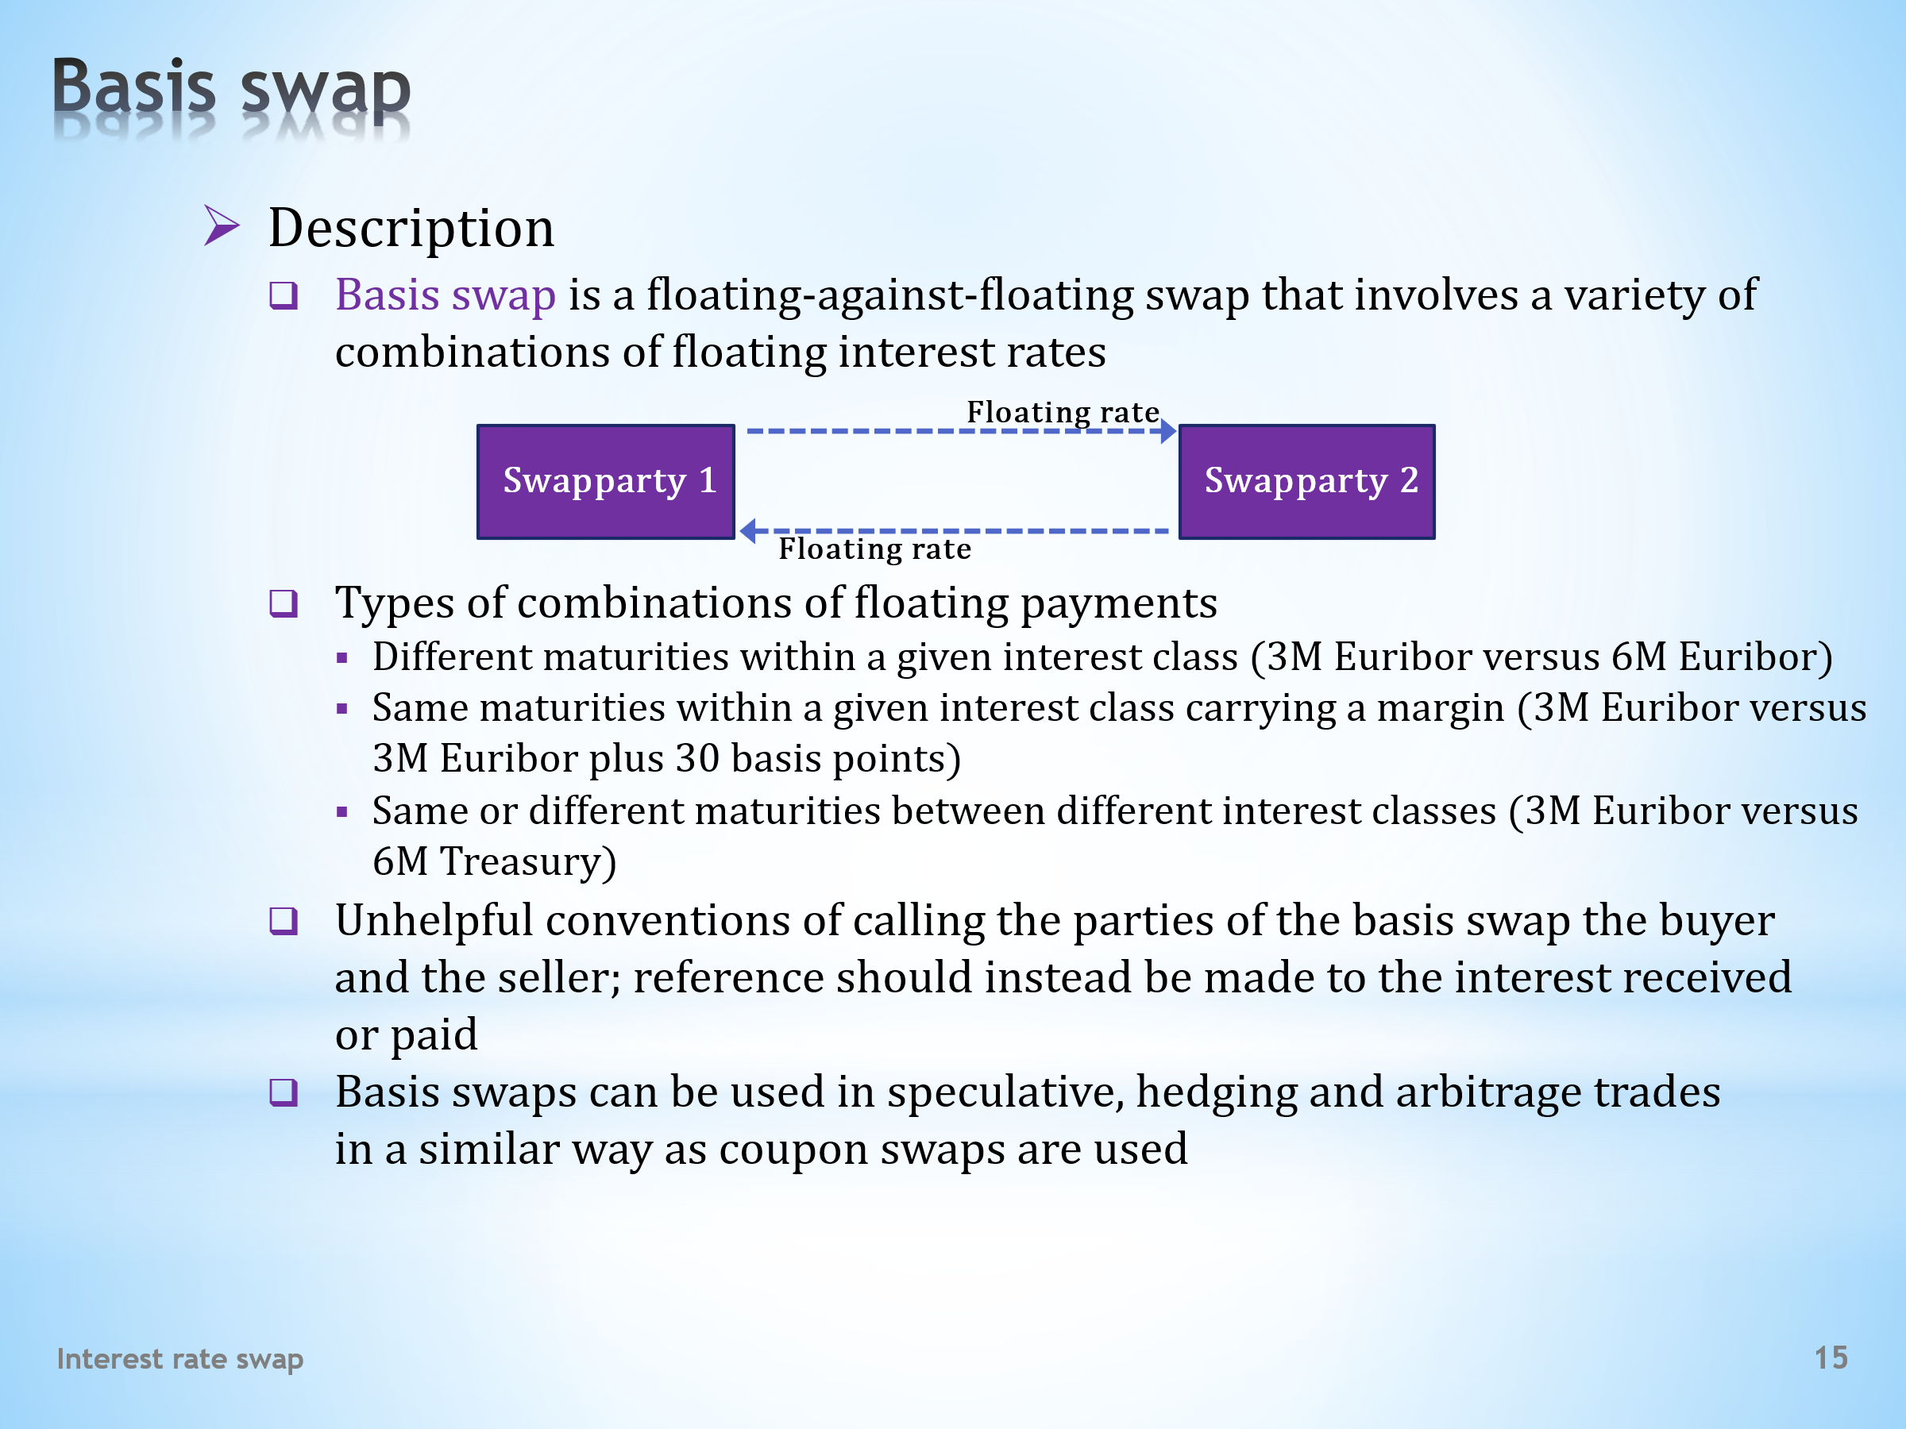

- A coupon swap may be the most popular, but it is by no means the only type of interest rate swap. Another example would be the basis swap.  - The essence of the basis swap consists of the exchange of two streams of interest payments, both of which are derived from a floating interest rate. Financial jargon calls this type of exchange “float for float”. The basis swap can thus be represented using this diagram. Again, the swap’s principal amount is notional. It means that it is not actually exchanged and serves only to quantify the size of interest payments.  - Using the basis swap, we can carry out various exchanges of floating interest rates.  . . . . .  A common one is an exchange of different maturities within a given class of short-term interest rates. For example, swapping a three-month Euribor for a six-month Euribor.  . . . . .  An exchange of the same maturities within the same class of short-term interest rates can also be arranged. In that case, one of the streams carries an interest premium. To give an example, we can swap a three-month Euribor for a three-month Euribor plus a spread of 30 basis points.  . . . . .  Finally, basis swaps also provide the exchange among different classes of short-term interest rates. The exchanged floating rates can then have either the same or different maturities. As an example, we can swap a three-month Euribor for a three-month Treasury bill.  - Unlike the coupon swap, it would be difficult to propose a convention for designating a party as the seller or the buyer of the basis swap since both interest payments are linked to floating rates. Therefore, we do not use it. Individual parties should rather be referred to by the type of interest rate paid or received.  - The basis swap offers a wide range of applications across all types of transactions, which we discussed in connection with the coupon swap. Specifically in speculative, hedging and arbitrage transactions. We’ll not go down that path because, for the most part, that would mean repeating what we’ve already said. | - Kupónový swap je nejvíce rozšířeným, zdaleka ne však jediným typem úrokového swapu. Dalším příkladem je bazický swap.  - Podstatou bazického swapu je výměna dvou proudů úrokových plateb, z nichž oba jsou odvozeny od pohyblivé úrokové sazby. Finanční žargon nazývá tento typ výměny „float za float“. Bazický swap proto můžeme zachytit pomocí tohoto diagramu. Jistina swapu je opět pomyslná. To znamená, že není fakticky směňována a slouží pouze k vyčíslení velikosti úrokových plateb.  - Prostřednictvím bazického swapu můžeme provádět různé výměny pohyblivých úrokových sazeb.  . . . . .  Obvyklá je výměna odlišných splatností v rámci jedné třídy krátkodobých úrokových sazeb. Například swapovaní tříměsíční sazby Euribor za šestiměsíční sazbu Euribor.  . . . . .  Možná je i výměna stejných splatností v rámci jedné třídy krátkodobých úrokových sazeb. V tom případě pak jeden z proudů nese úrokovou přirážku. Jako příklad si můžeme uvést swapování tříměsíčního Euriboru za tříměsíční Euribor navýšený o 30 bazických bodů.  . . . . .  V neposlední řadě bazické swapy nabízejí výměnu mezi různými třídami krátkodobých úrokových sazeb. Vyměňované pohyblivé sazby pak mohou mít stejnou, ale i různou splatnost. Příkladem může být swapování tříměsíčního Euriboru za tříměsíční vládní poukázku.  - Na rozdíl od kupónového swapu by bylo obtížné zavádět konvenci pro prodávajícího a kupujícího bazického swapu, protože obě úrokové platby jsou vázány na pohyblivou sazbu. Proto ji ani nepoužíváme. Jednotlivé strany bazického swapu musíme označovat přímo odkazem na typ placené nebo přijímané úrokové sazby.  - Bazický swap skýtá široké možnosti uplatnění ve všech typech transakcí, které jsme diskutovali u kupónového swapu. Jmenovitě ve spekulačních, zajišťovacích a arbitrážních transakcích. Touto cestou se však nevydáme, jelikož bychom víceméně jenom opakovali to, co bylo dříve řečeno.

L06S16
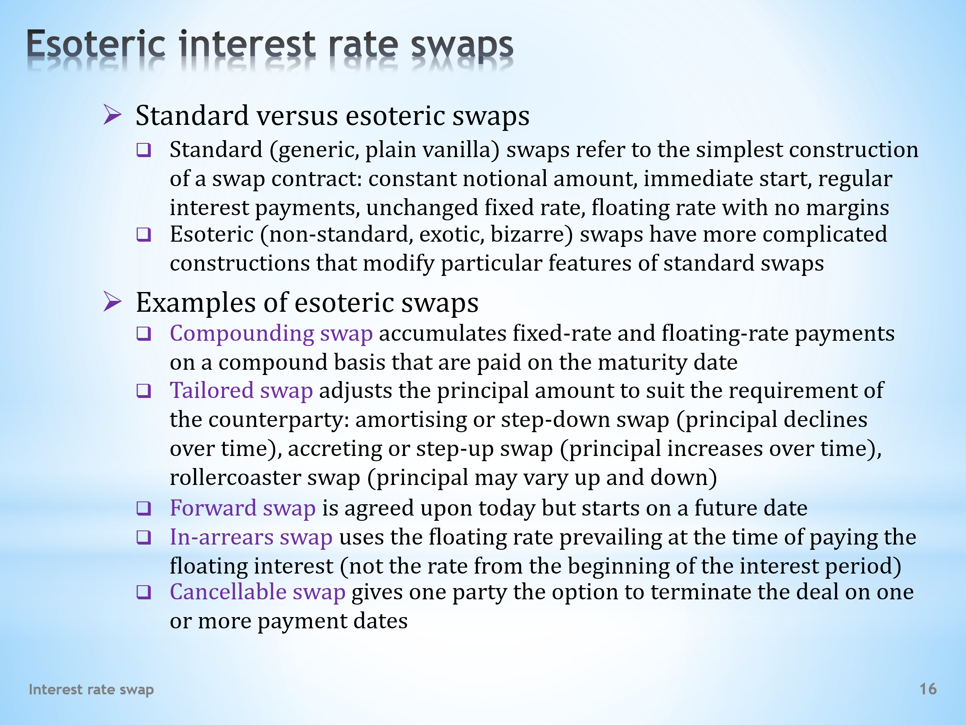

- Financial engineering wouldn’t be what it is if all it offered were simple products. More sophisticated instruments are also “engineered” that obviously applies to swaps as well. Therefore, at the end of this lecture we will familiarize ourselves with some representatives of the esoteric or exotic swaps, whose purpose is to satisfy special requirements of the swap contract users.  . . . . .  But let us stay with a brief overview. If you’re interested in valuation techniques of these more complicated instruments, you will have to turn to specialized literature.  - What is the difference between standard and esoteric interest rate swaps?  - A standard swap, as the name suggests, is limited to a simple design. It has a given notional principal amount, it starts when it is agreed upon, the exchanges of interest payments are made at regular intervals, a fixed rate is applied to the entire period of the contract, and a floating rate is not supplemented by any premiums or discounts.  - An esoteric swap can be understood as any swap that modifies any of the above standard features. Depending on how this is done, we can distinguish several types of esoteric swaps.  - Let’s list the best-known examples of esoteric swaps.  - A compounding swap does not pay fixed and floating interest during its life. Instead, the interest payments are accumulated using compound interest, and the resulting amount is paid when the swap matures. In this way, the recipient of the fixed rate is shielded from reinvestment risk.  - For some esoteric swaps, the amount of the notional principal changes during their lives. These are called tailored swaps. They are further divided into step-down swaps, whose principal gradually decreases, step-up swaps, whose principal gradually increases, and rollercoaster swaps, whose principal may go up and down.  . . . . .  These swaps are often used in connection with the financing of investment projects, whose financial needs and, therefore, the amounts to be hedged against interest rate risk, change over time.  - A swap with a lapse between the time of its negotiation and the time of its start is called a forward swap. It resembles the forward rate, which also becomes effective at some point after it has been agreed upon.  - An in-arrears swap is unique in how the floating payment is made. While the payment is made at the end of the interest period, it is not based on the rate prevailing at the beginning of the period but on the rate valid at the time of the interest payment.  - The last swap in our short list is the cancellable swap. It gives one of the contract parties the right to terminate the swap on one or more payment dates. | - Nebylo by to finanční inženýrství, kdyby nabízelo jen samé jednoduché produkty. „Inženýrovány“ jsou i rafinovanější finanční nástroje, což se samozřejmě týká i swapů. V závěru této lekce se proto seznámíme s některými představiteli esoterických či exotických swapů, jejichž ambicí je vyhovět speciálním požadavkům uživatelů swapových kontraktů.  . . . . .  Zůstaňme však jen u stručného přehledu. Zajímáte-li se o oceňovací techniky těchto komplikovanějších nástrojů, musíte se obrátit na specializovanou literaturu.  - Jaký je rozdíl mezi standardním a esoterickým úrokovým swapem?  - Standardní swap, jak název napovídá, se omezuje na jednoduché provedení. Má pevně danou pomyslnou jistinu, začíná v okamžiku svého ujednání, k výměně úrokových plateb dochází v pravidelných časových intervalech, pevná sazba se vztahuje na celou dobu kontraktu a pohyblivá sazba není doplňována o nějaké přirážky či srážky.  - Za esoterický swap můžeme považovat každý swap, který některou z výše uvedených standardních vlastností modifikuje. Podle toho, jakým způsobem tak činí, můžeme rozlišovat několik typů esoterických swapů.  - Uveďme si nejznámější příklady esoterických swapů.  - Střádavý swap během svého života nevyplácí pevný a pohyblivý úrok. Místo toho jsou úrokové platby akumulovány pomocí složeného úročení a výsledná částka je vyplacena při splatnosti swapu. Příjemce pevné sazby se tímto způsobem zbavuje reinvestičního rizika.  - Některé esoterické swapy mění velikost pomyslné jistiny během svého života. Nazývají se swapy šité na míru. Ty se dále člení na snižované swapy, jejichž jistina se postupně snižuje, zvyšované swapy, jejichž jistina se postupně zvyšuje, či střídavé swapy, jejichž jistina může narůstat a klesat.  . . . . .  Tyto swapy se často používají v souvislosti s financováním investičních projektů, jejichž finanční potřeby, a tudíž i částky vyžadující zajištění úrokového rizika, se v čase mění.  - Swap s časovou prodlevou mezi okamžikem svého ujednání a okamžikem svého startu, se nazývá forwardový swap. Podobá se forwardové sazbě, která také začne platit až v určitém budoucím okamžiku poté, co byla dohodnuta.  - Zvláštností zpožďovaného swapu je platba pohyblivého úroku. Tato platba je sice prováděna na konci úrokového období, není však odvozena od pohyblivé sazby platné na začátku tohoto období, ale od sazby platné v okamžiku výplaty úroku.  - Posledním swapem na našem stručném seznamu je zrušitelný swap. Ten dává některé ze stran kontraktu právo ukončit swap v jednom či více platebních dnech.

L06S17


That's all for today. It's time to relax because we have successfully gone through another financial instrument. But stay alert! A host of other instruments awaits your attention. After all, what value would all this stuff be if it could be easily squeezed into a few lessons?  . . . . .  But don’t be dismayed, you shouldn’t have to lose sleep over this. Of course, this assumes that you have not left everything to the last minute, but that you have organized your studying.  . . . . .  So, chase away all gloom and tune into a more cheerful melody than what is currently coming from your computer speaker. You have plenty of reasons to look forward to the next menu item in this course with eager anticipation.  . . . . .  Enjoy the rest of your day. | Tak to by bylo pro dnešek všechno. Je čas si oddechnout, neboť další finanční instrument je za námi. Ale pozor! Zástup dalších nástrojů čeká na vaši pozornost. Koneckonců, co by to bylo za materii, která by se dala vměstnat do několika mála lekcí.  . . . . .  Nenechte se však vyděsit, není nutné kvůli tomu ztratit spaní. Samozřejmě to předpokládá, že nenecháte vše na poslední chvíli, ale dovede ti studium zorganizovat.  . . . . .  Takže odežeňte všechny chmury a nalaďte se na veselejší melodii než na tu, která se právě na vás line z počítačového reproduktoru. Máte plno důvodů těšit se na další položku z jídelníčku tohoto kurzu se vzrušeným očekáváním.  . . . . .  Přeji hezký zbytek dne.

